ΒΟΥΛΗ ΤΩΝ ΕΛΛΗΝΩΝ
Πρωτ. ___________
Άριθ.
Διεκπ. ___________

ΑΠΟΣΠΑΣΜΑ
Από τα επίσημα Πρακτικά της ΟΔ', 6 Φεβρουαρίου 1997 Συνεδρίασης της Ολομέλειας της Βουλής, στην οποία ψηφίστηκε το παρακάτω σχέδιο νόμου:

Κύρωση του Διεθνούς Συμφώνου για τα ατομικά και πολιτικό δικαιώματα, του Προαιρετικού Πρωτοκόλλου στο Διεθνές Σύμφωνο για τα ατομικό και πολιτικά δικαιώματα και του Δευτέρου Προαιρετικού Πρωτοκόλλου στο Διεθνές Σύμφωνο για τα ατομικά και πολιτικά δικαιώματα σχετικού με την κατάργηση της ποινής του θανάτου

Άρθρο πρώτο

Κυρώνονται και έχουν την ισχύ, που ορίζει το άρθρο 28 παρ. 1 του Συντάγματος, το Διεθνές Σύμφωνο για τα ατομικά και πολιτικά δικαιώματα, που υιοθετήθηκε από τη Γενική Συνέλευση των Ηνωμένων Εθνών στη Νέα Υόρκη στις 16 Δεκεμβρίου 1966, το Προαιρετικό Πρωτόκολλο στο Διεθνές Σύμφωνο για τα ατομικά και πολιτικά δικαιώματα, που υιοθετήθηκε από τη Γενική Συνέλευση των Ηνωμένων Εθνών στις 16 Δεκεμβρίου 1966 και το Δεύτερο Προαιρετικό Πρωτόκολλο στο Διεθνές Σύμφωνο για τα ατομικά και πολιτικά δικαιώματα σχετικό με την κατάργηση της ποινής του θανάτου, που υιοθετήθηκε από τη Γενική Συνέλευση των Ηνωμένων Εθνών στις 15 Δεκεμβρίου 1989. Το κείμενο του Συμφώνου και των Πρωτοκόλλων σε πρωτότυπο στη γαλλική γλώσσα και σε μετάφραση στην ελληνική έχει ως εξής:

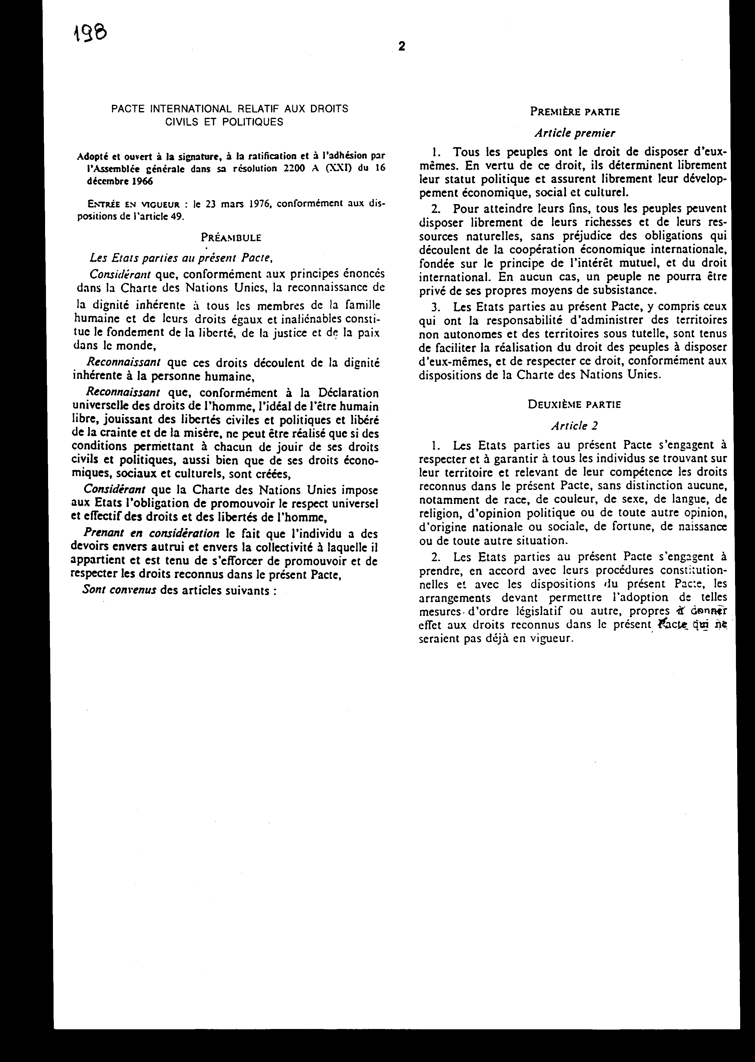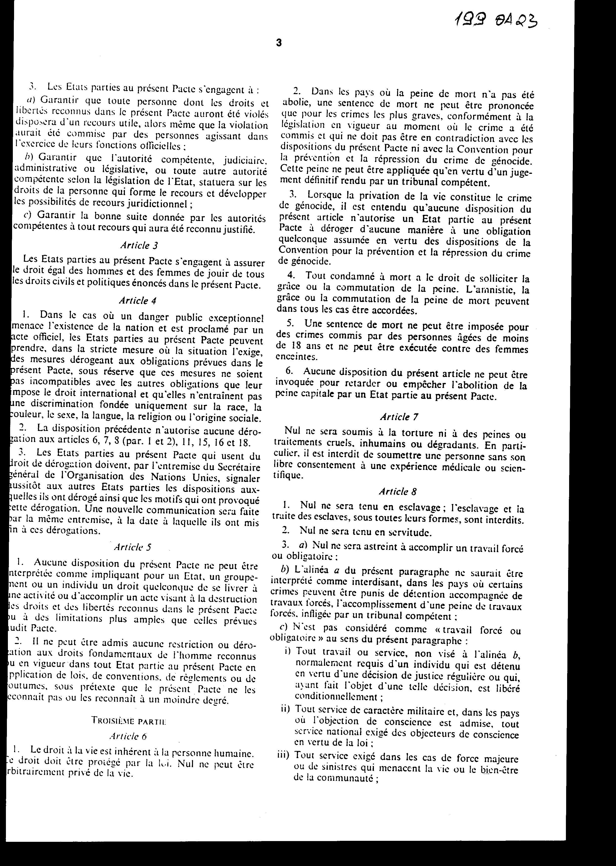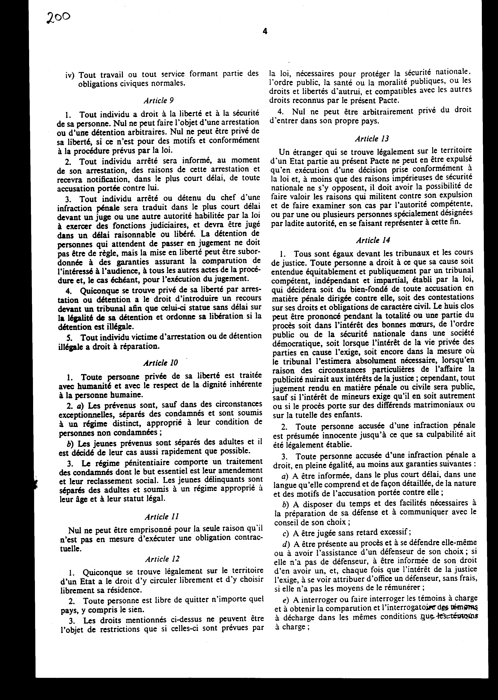

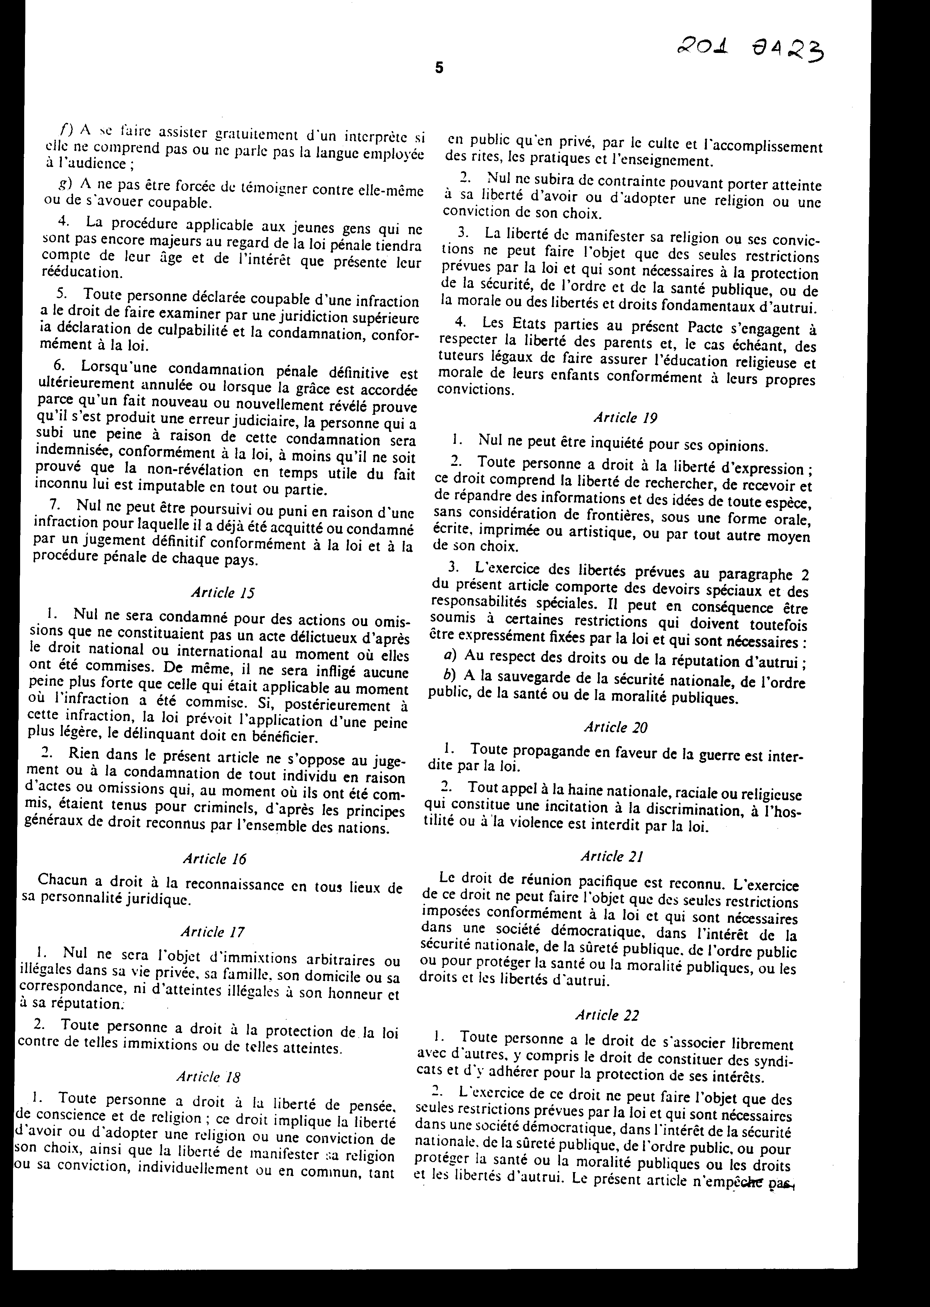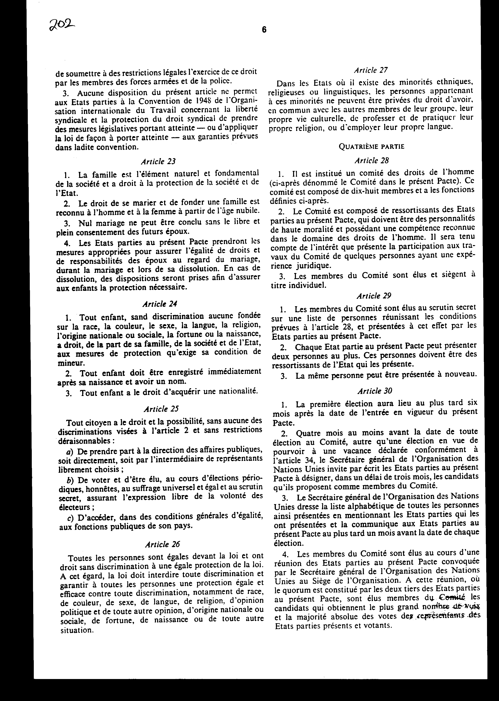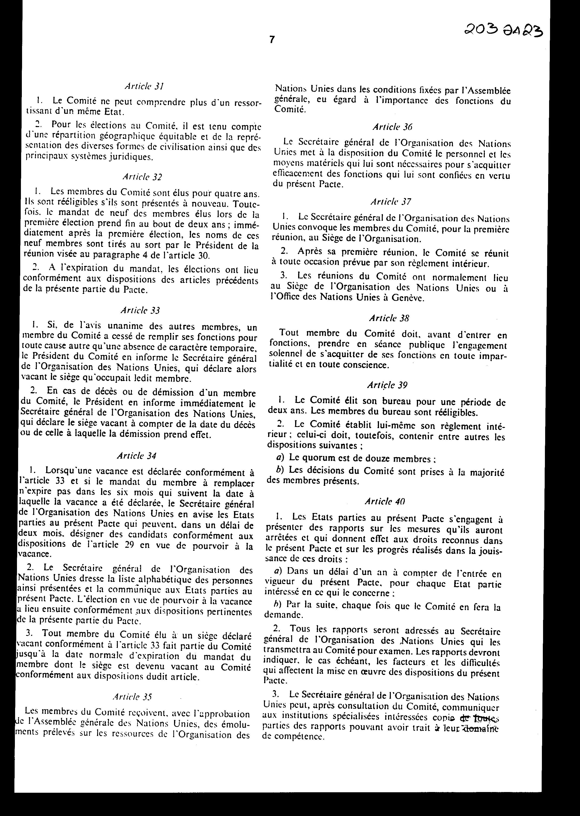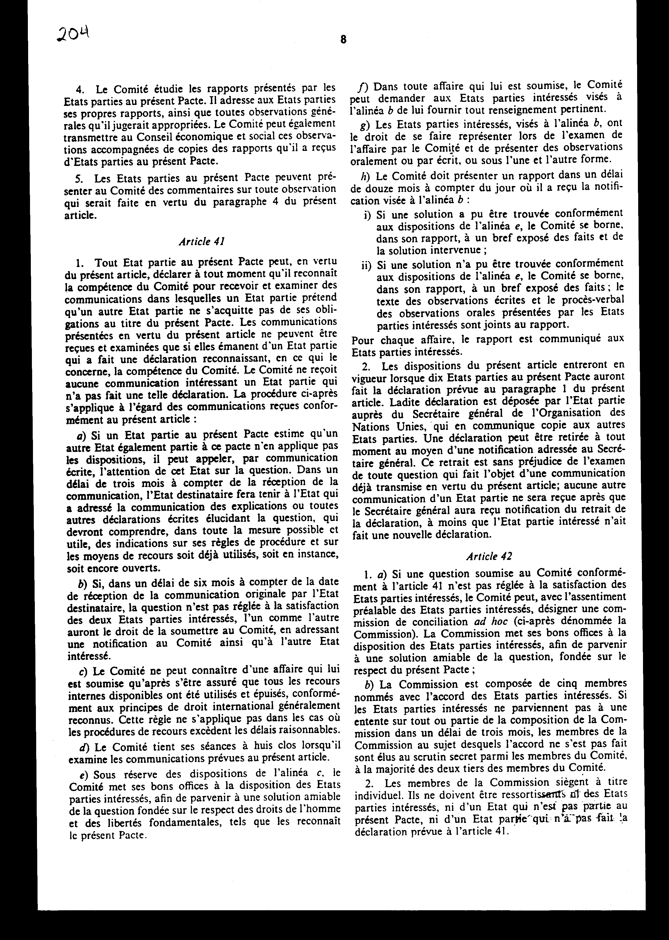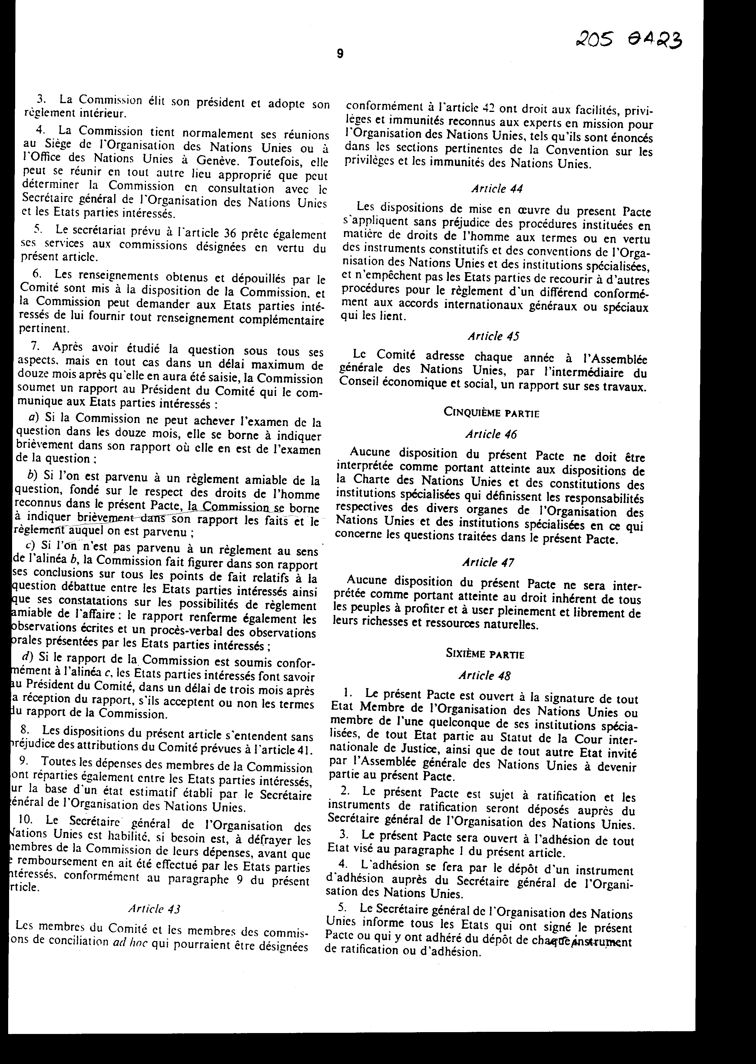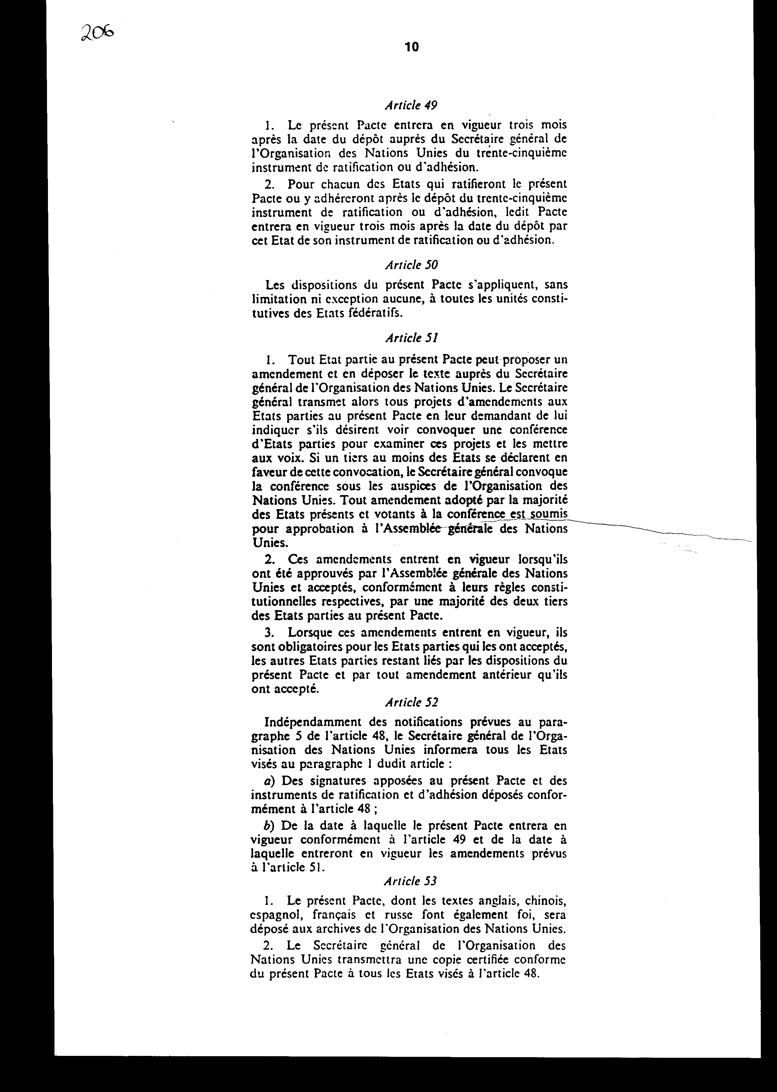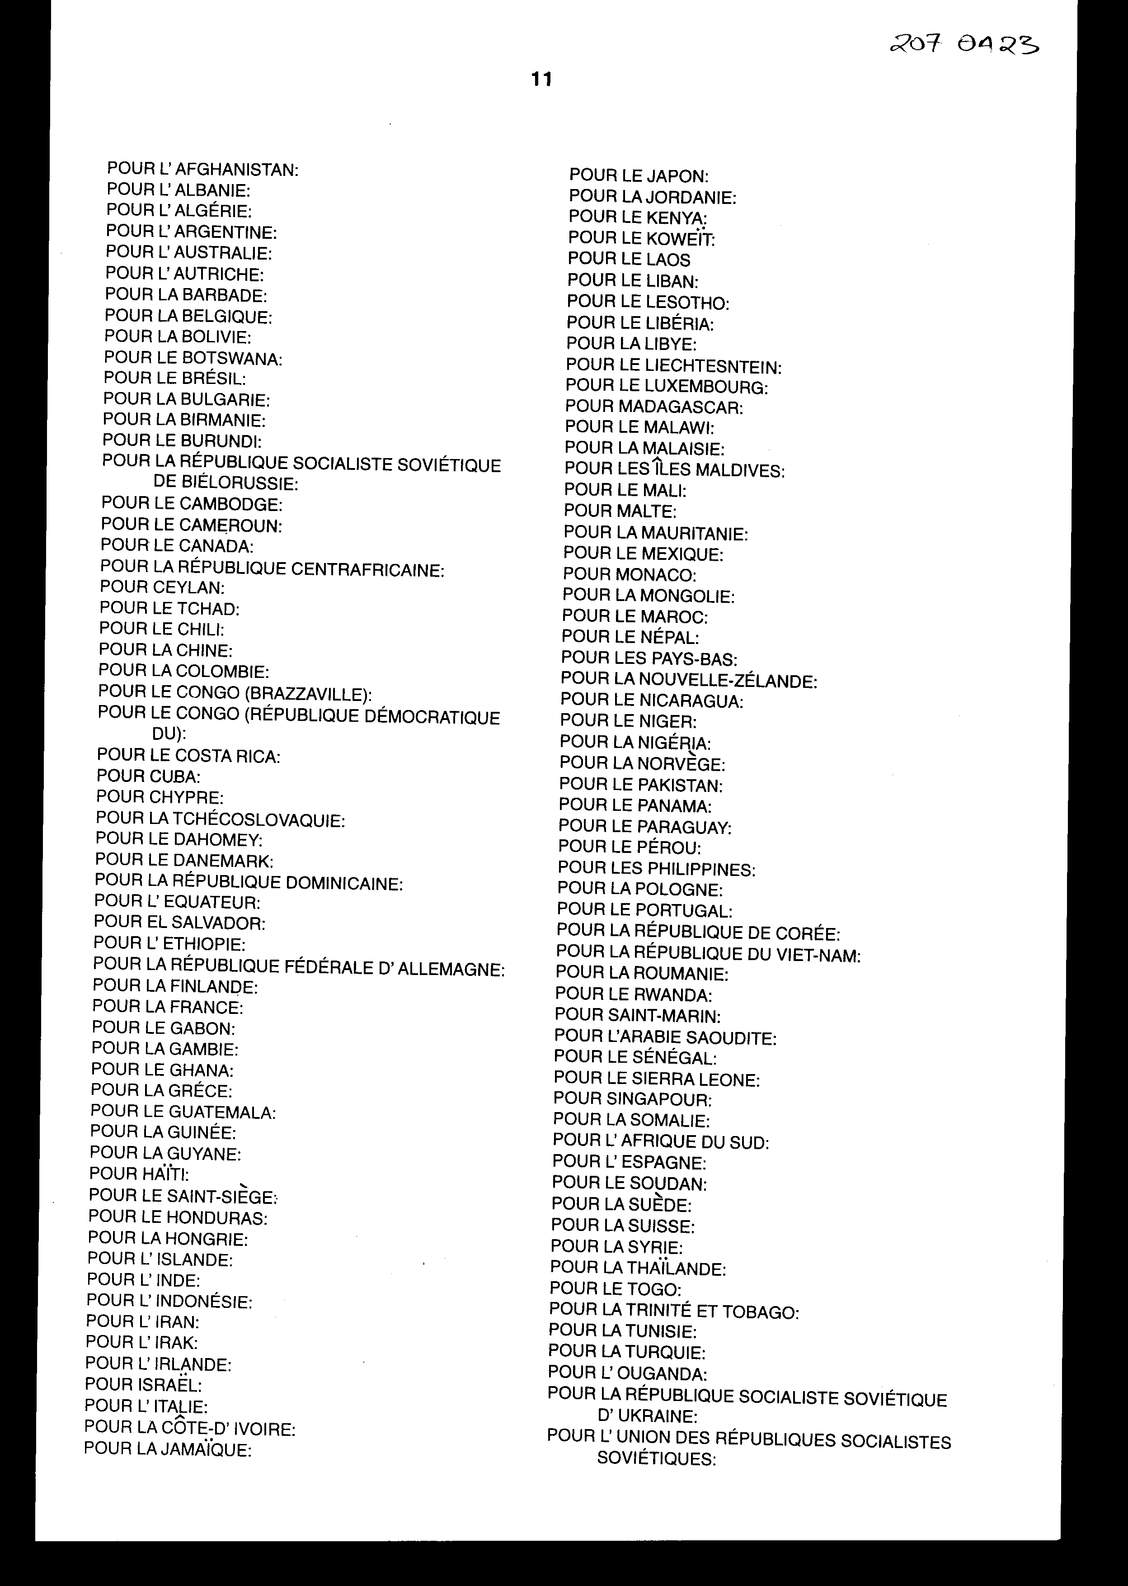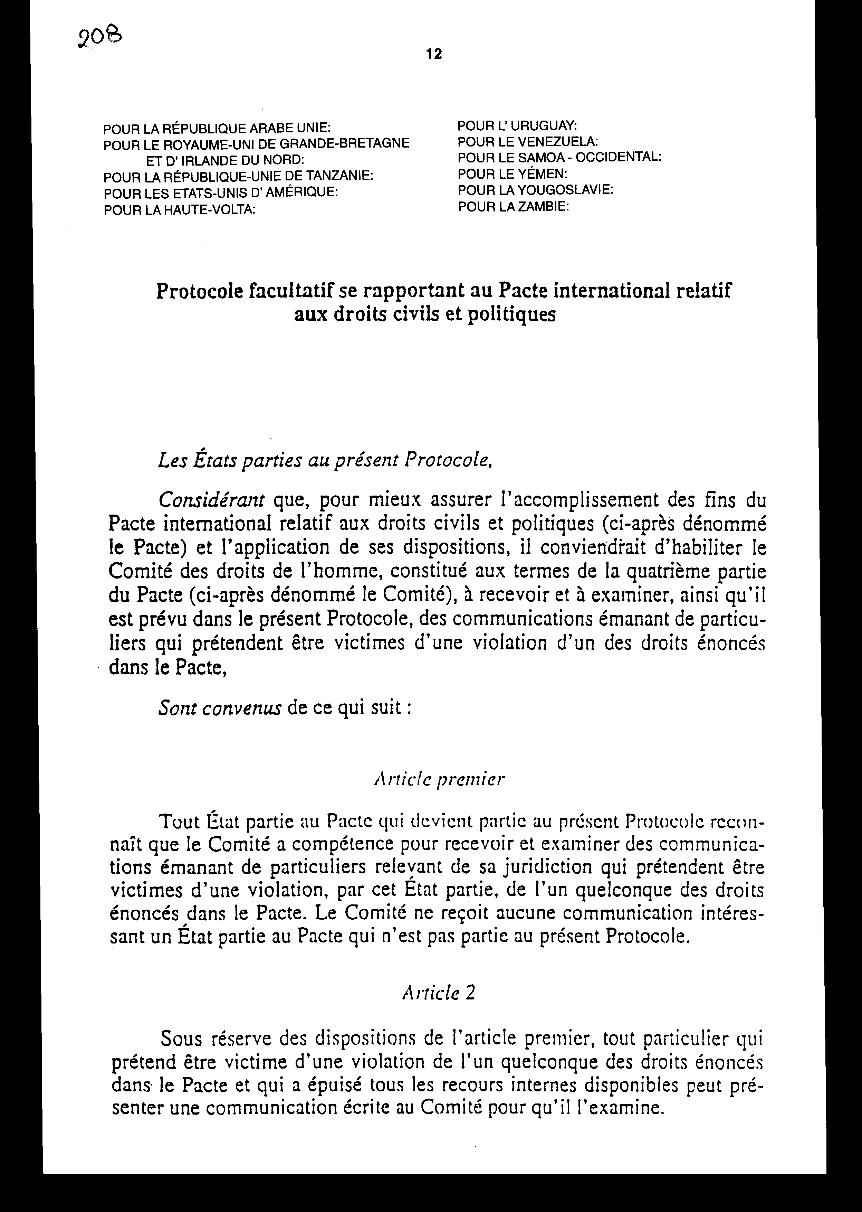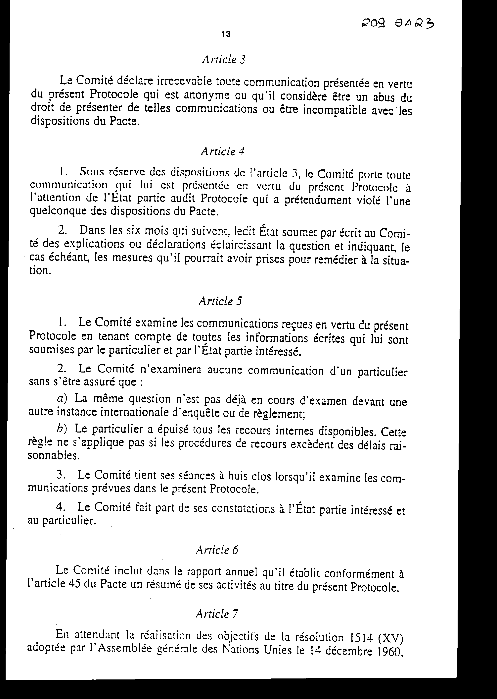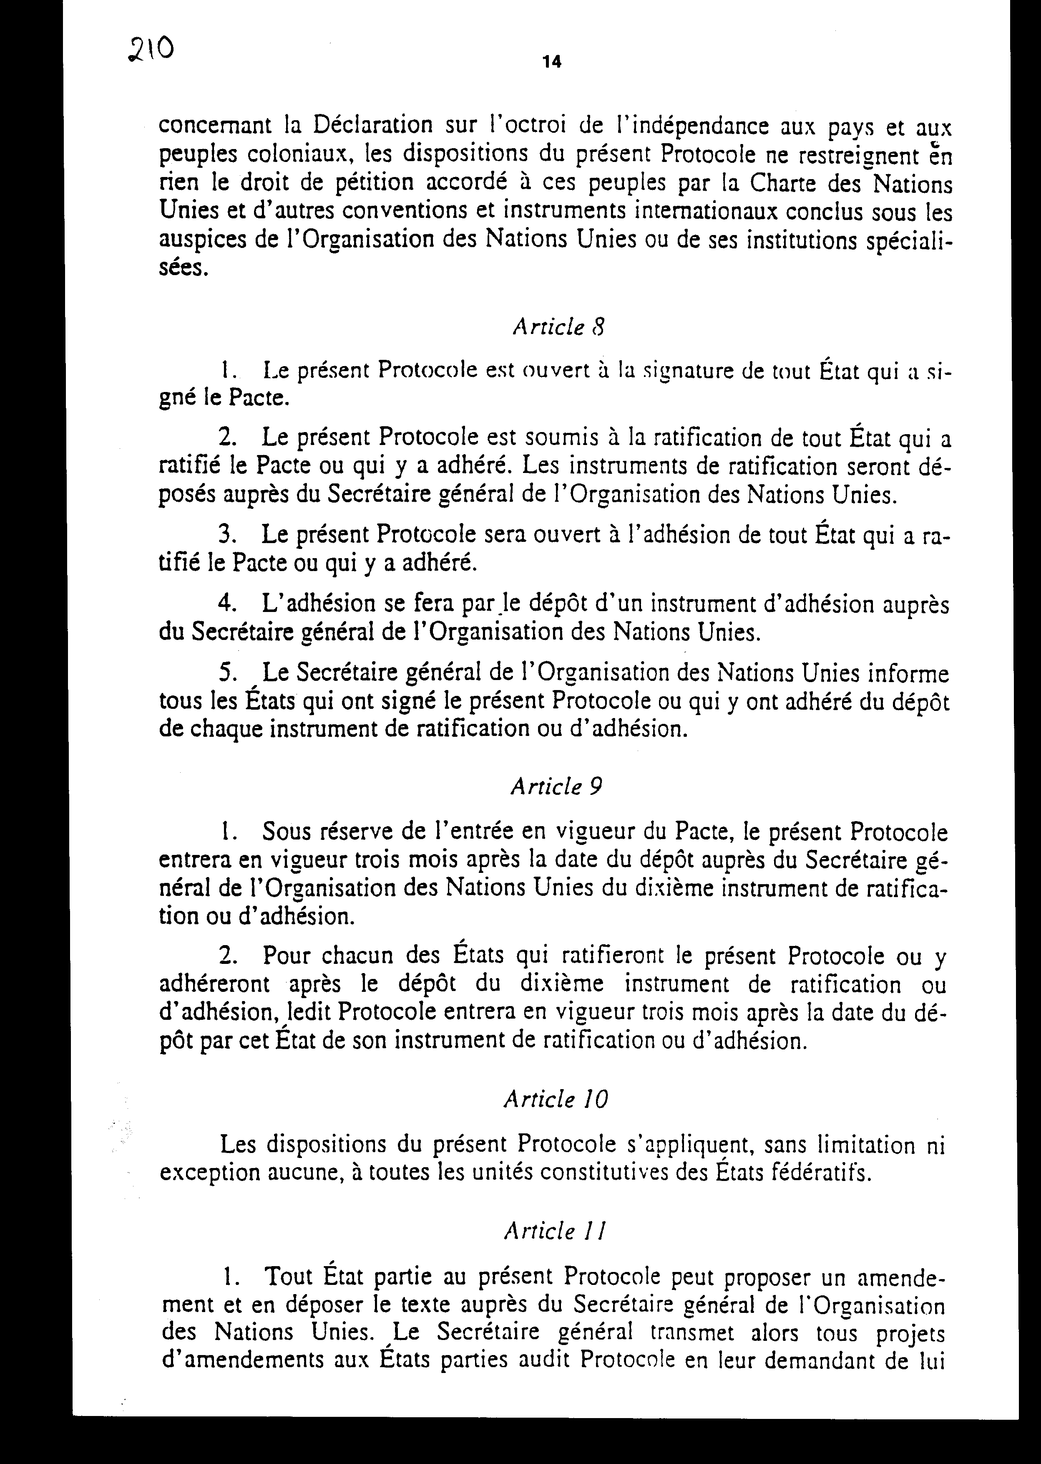

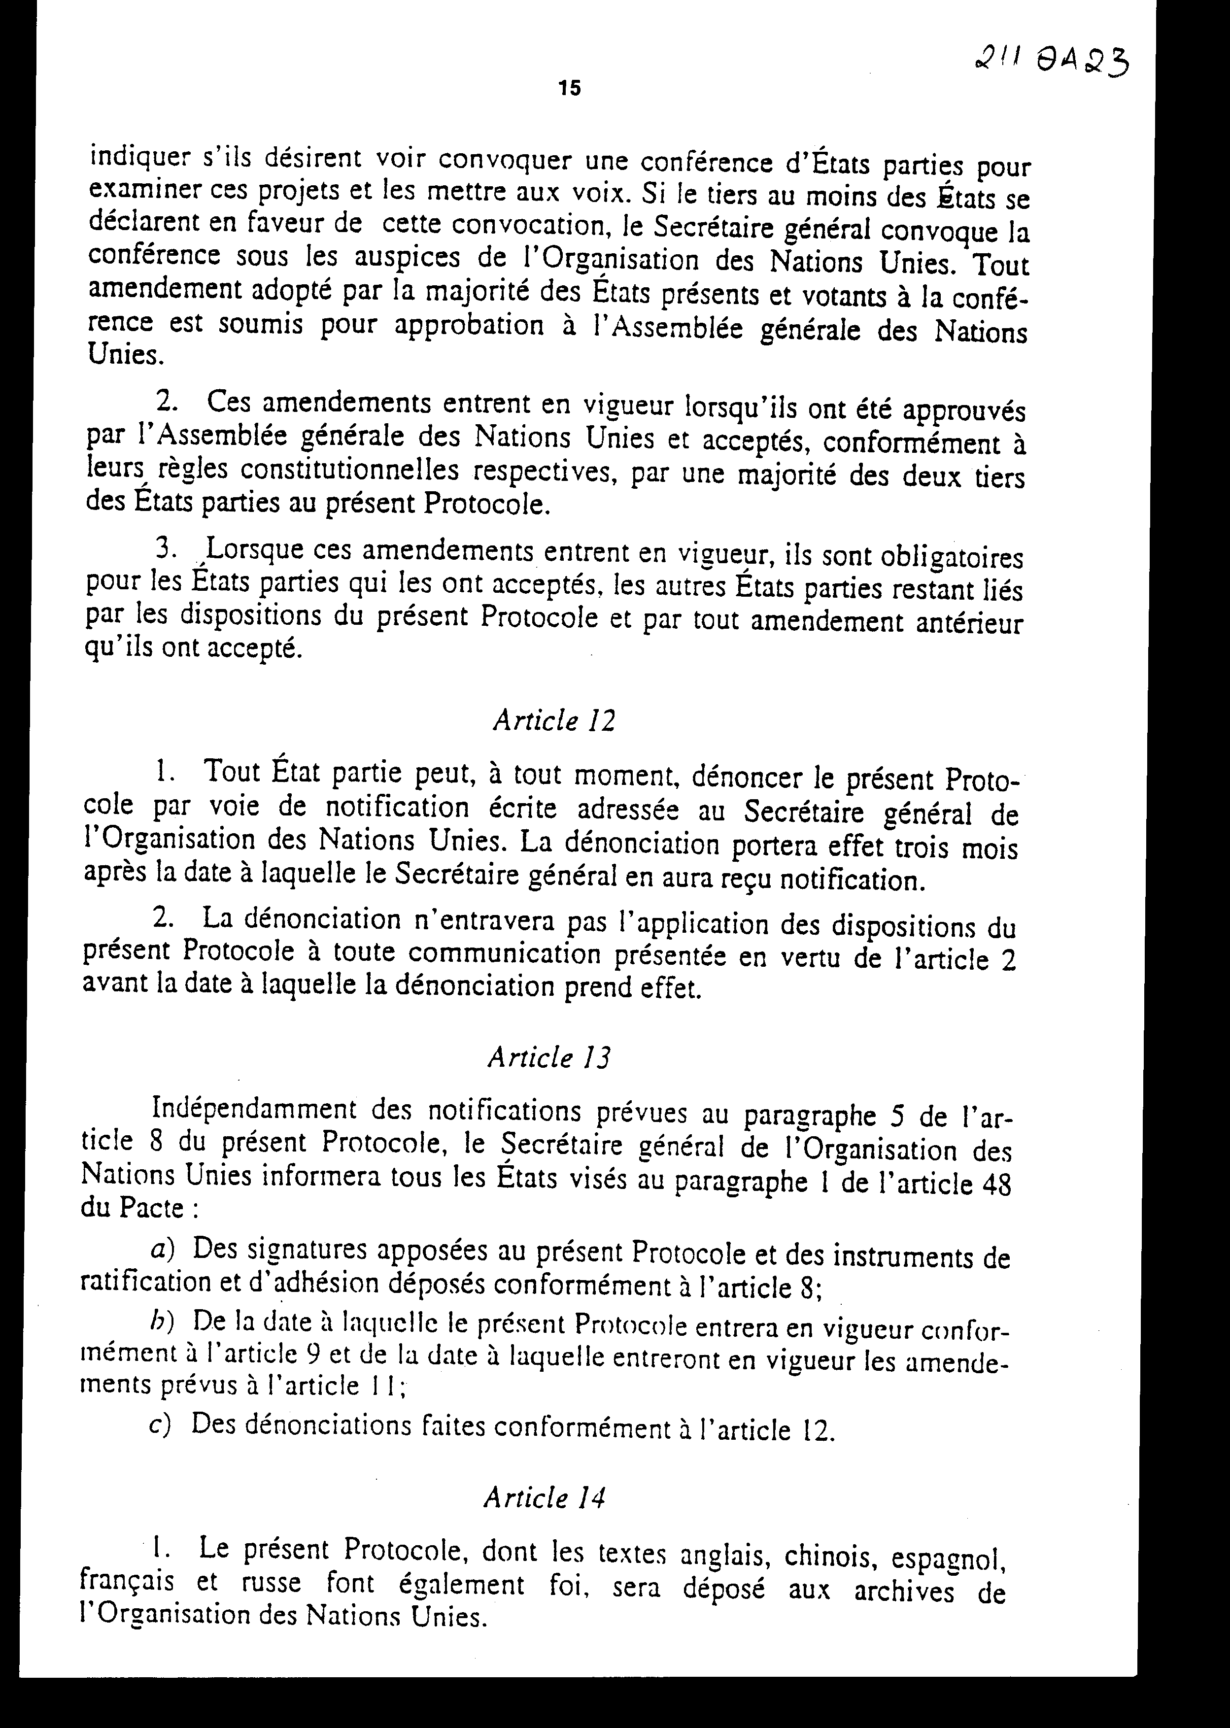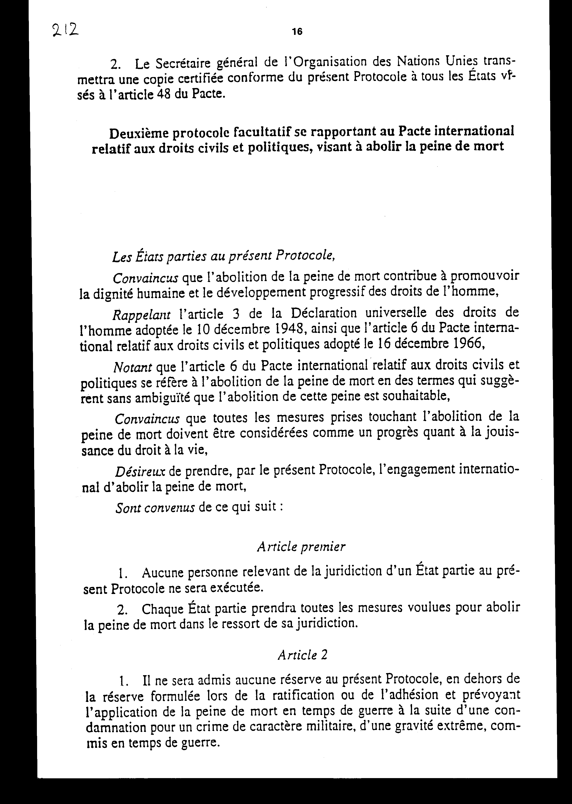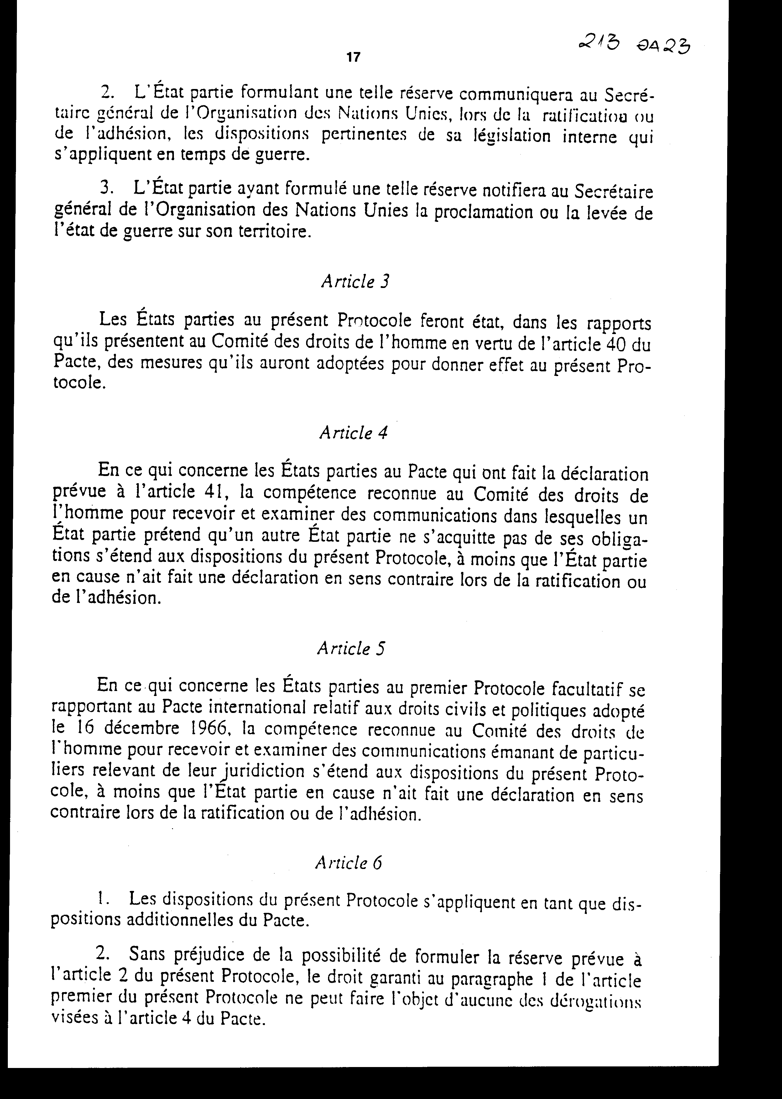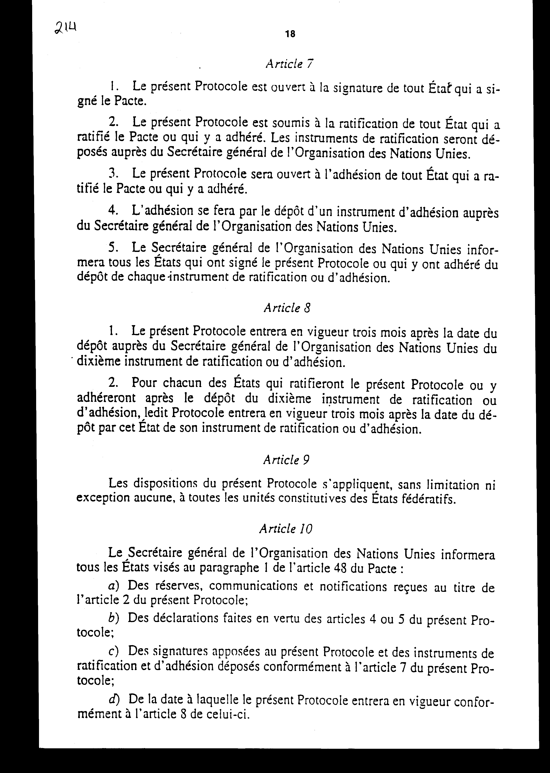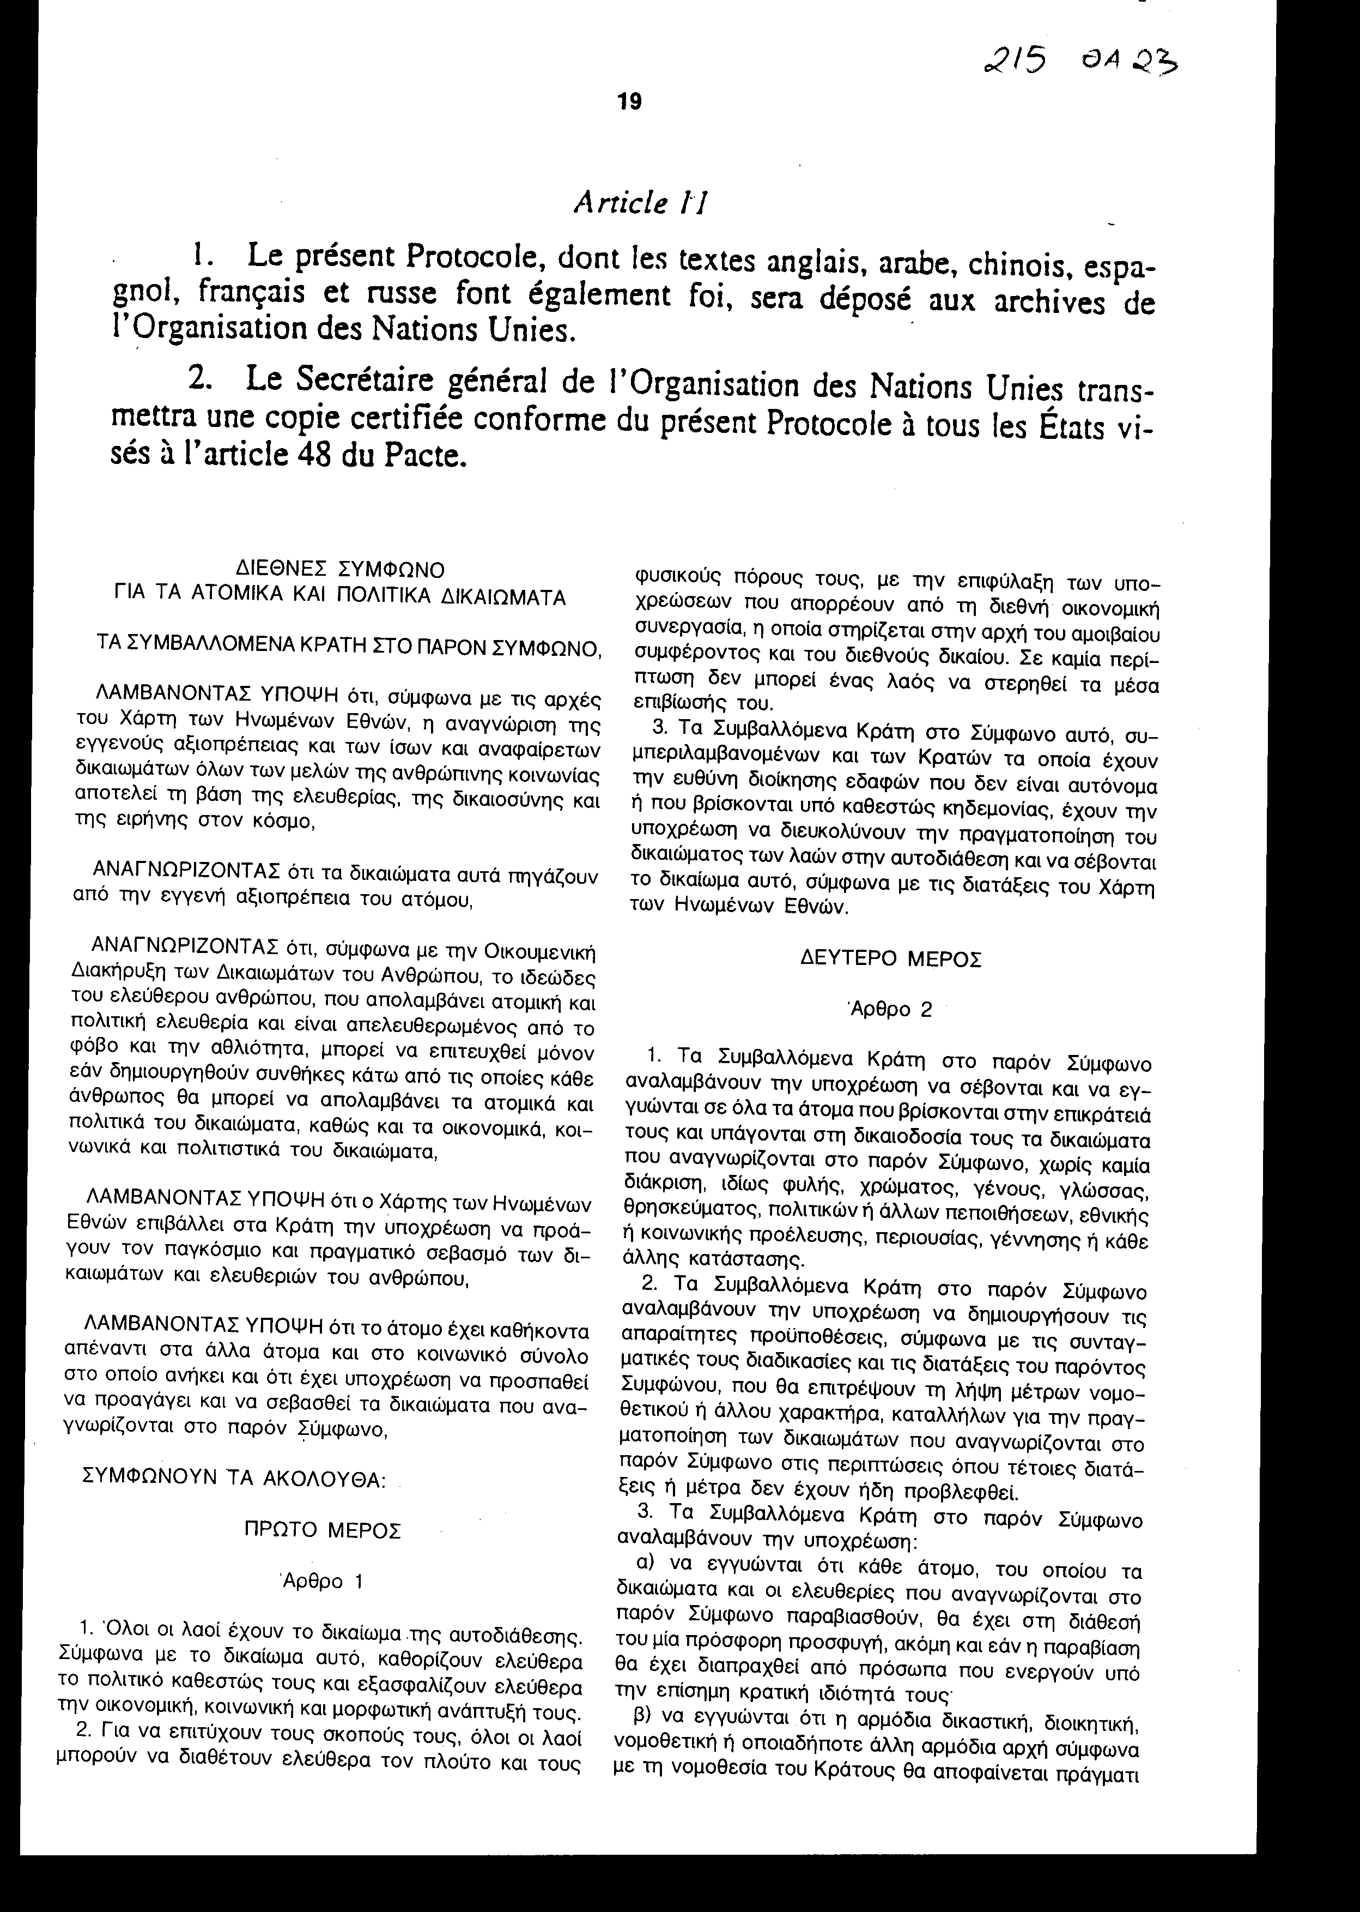

ΔΙΕΘΝΕΣ ΣΥΜΦΩΝΟ
ΓΙΑ TA ΑΤΟΜΙΚΑ ΚΑΙ ΠΟΛΙΤΙΚΑ ΔΙΚΑΙΩΜΑΤΑ
ΤΑ ΣΥΜΒΑΛΛΟΜΕΝΑ ΚΡΑΤΗ ΣΤΟ ΠΑΡΟΝ ΣΥΜΦΩΝΟ,
ΛΑΜΒΑΝΟΝΤΑΣ ΥΠΟΨΗ ότι, σύμφωνα με τις αρχές του Χάρτη των Ηνωμένων Εθνών, η αναγνώριση της εγγενούς αξιοπρέπειας και των ίσων και αναφαίρετων δικαιωμάτων όλων των μελών της ανθρώπινης κοινωνίας αποτελεί τη βάση της ελευθερίας, της δικαιοσύνης και της ειρήνης στον κόσμο,
ΑΝΑΓΝΩΡΙΖΟΝΤΑΣ ότι τα δικαιώματα αυτά πηγάζουν από την εγγενή αξιοπρέπεια του ατόμου,
ΑΝΑΓΝΩΡΙΖΟΝΤΑΣ ότι, σύμφωνα με την Οικουμενική Διακήρυξη των Δικαιωμάτων του Ανθρώπου, το ιδεώδες του ελεύθερου ανθρώπου, που απολαμβάνει ατομική και πολιτική ελευθερία και είναι απελευθερωμένος από το φόβο και την αθλιότητα, μπορεί να επιτευχθεί μόνον εάν δημιουργηθούν συνθήκες κάτω από τις οποίες κάθε άνθρωπος θα μπορεί να απολαμβάνει τα ατομικά και πολιτικά του δικαιώματα, καθώς και τα οικονομικά, κοινωνικά και πολιτιστικά του δικαιώματα,
ΛΑΜΒΑΝΟΝΤΑΣ ΥΠΟΨΗ ότι ο Χάρτης των Ηνωμένων Εθνών επιβάλλει στα Κράτη την υποχρέωση να προάγουν τον παγκόσμιο και πραγματικό σεβασμό των δικαιωμάτων και ελευθεριών του ανθρώπου,
ΛΑΜΒΑΝΟΝΤΑΣ ΥΠΟΨΗ ότι το άτομο έχει καθήκοντα απέναντι στα άλλα άτομα και στο κοινωνικό σύνολο στο οποίο ανήκει και ότι έχει υποχρέωση να προσπαθεί να προαγάγει και να σεβασθεί τα δικαιώματα που αναγνωρίζονται στο παρόν Σύμφωνο,

ΣΥΜΦΩΝΟΥΝ ΤΑ ΑΚΟΛΟΥΘΑ:
ΠΡΩΤΟ ΜΕΡΟΣ

Άρθρο 1
1. Όλοι οι λαοί έχουν το δικαίωμα .της αυτοδιάθεσης. Σύμφωνα με το δικαίωμα αυτό, καθορίζουν
ελεύθερα το πολιτικό καθεστώς τους και εξασφαλίζουν ελεύθερα την οικονομική, κοινωνική και μορφωτική ανάπτυξη τους.
2. Για να επιτύχουν τους σκοπούς τους, όλοι οι λαοί μπορούν να διαθέτουν ελεύθερα τον πλούτο και τους φυσικούς πόρους τους, με την επιφύλαξη των υποχρεώσεων που απορρέουν από τη διεθνή οικονομική συνεργασία, η οποία στηρίζεται στην αρχή του αμοιβαίου συμφέροντος και του διεθνούς δικαίου. Σε καμία περίπτωση δεν μπορεί ένας λαός να στερηθεί τα μέσα επιβίωσης του.
3. Τα Συμβαλλόμενα Κράτη στο Σύμφωνο αυτό, συμπεριλαμβανομένων και των Κρατών τα οποία έχουν την ευθύνη διοίκησης εδαφών που δεν είναι αυτόνομα ή που βρίσκονται υπό καθεστώς κηδεμονίας, έχουν την υποχρέωση να διευκολύνουν την πραγματοποίηση του δικαιώματος των λαών στην αυτοδιάθεση και να σέβονται το δικαίωμα αυτό, σύμφωνα με τις διατάξεις του Χάρτη των Ηνωμένων Εθνών.

ΔΕΥΤΕΡΟ ΜΕΡΟΣ
Άρθρο 2
1. Τα Συμβαλλόμενα Κράτη στο παρόν Σύμφωνο αναλαμβάνουν την υποχρέωση να σέβονται και να εγγυώνται σε όλα τα άτομα που βρίσκονται στην επικράτεια τους και υπάγονται στη δικαιοδοσία τους τα δικαιώματα που αναγνωρίζονται στο παρόν Σύμφωνο, χωρίς καμία διάκριση, ιδίως φυλής, χρώματος, γένους, γλώσσας, θρησκεύματος, πολιτικών ή άλλων πεποιθήσεων, εθνικής ή κοινωνικής προέλευσης, περιουσίας, γέννησης ή κάθε άλλης κατάστασης.
2. Τα Συμβαλλόμενα Κράτη στο παρόν Σύμφωνο αναλαμβάνουν την υποχρέωση να δημιουργήσουν τις απαραίτητες προϋποθέσεις, σύμφωνα με τις συνταγματικές τους διαδικασίες και τις διατάξεις του παρόντος Συμφώνου, που θα επιτρέψουν τη λήψη μέτρων νομοθετικού ή άλλου χαρακτήρα, καταλλήλων για την πραγματοποίηση των δικαιωμάτων που αναγνωρίζονται στο παρόν Σύμφωνο στις περιπτώσεις όπου τέτοιες διατάξεις ή μέτρα δεν έχουν ήδη προβλεφθεί.
3. Τα Συμβαλλόμενα Κράτη στο παρόν Σύμφωνο αναλαμβάνουν την υποχρέωση:
α) να εγγυώνται ότι κάθε άτομο, του οποίου τα δικαιώματα και οι ελευθερίες που αναγνωρίζονται στο παρόν Σύμφωνο παραβιασθούν, θα έχει στη διάθεση του μία πρόσφορη προσφυγή, ακόμη και εάν η παραβίαση θα έχει διαπραχθεί από πρόσωπα που ενεργούν υπό την επίσημη κρατική ιδιότητα τους
β) να εγγυώνται ότι η αρμόδια δικαστική, διοικητική, νομοθετική ή οποιαδήποτε άλλη αρμόδια αρχή σύμφωνα με τη νομοθεσία του Κράτους θα αποφαίνεται πράγματι σχετικά με τα δικαιώματα του προσφεύγοντος και να προωθήσουν τη δυνατότητα δικαστικής προσφυγή.
γ) να εγγυώνται την εκτέλεση, από τις αρμόδιες αρχές, κάθε απόφασης που θα έχει κάνει δεκτή τη σχετική προσφυγή.

Άρθρο 3
Τα Συμβαλλόμενα Κράτη στο παρόν Σύμφωνο αναλαμβάνουν την υποχρέωση να διασφαλίσουν το δικαίωμα ισότητας ανδρών και γυναικών στην απόλαυση όλων των ατομικών και πολιτικών δικαιωμάτων που αναφέρονται στο παρόν Σύμφωνο.

Άρθρο 4
1. Σε περίπτωση εξαιρετικού δημόσιου κινδύνου, ο οποίος απειλεί την ύπαρξη του έθνους και αναγνωρίζεται από επίσημη πολιτειακή πράξη, τα Συμβαλλόμενα Κράτη στο παρόν Σύμφωνο μπορούν να λάβουν, στο βαθμό που οι περιστάσεις το απαιτούν, μέτρα που παρεκκλίνουν των υποχρεώσεων που προβλέπονται στο παρόν Σύμφωνο, υπό την προϋπόθεση ότι τα μέτρα αυτά δεν θα είναι ασυμβίβαστα προς τις άλλες υποχρεώσεις που τους επιβάλλει το διεθνές δίκαιο και δεν θα συνεπάγονται καμία διάκριση που βασίζεται αποκλειστικά στη φυλή, το χρώμα, το γένος, τη γλώσσα, το θρήσκευμα ή την κοινωνική προέλευση.
2. Η προηγούμενη διάταξη δεν επιτρέπει καμία παρέκκλιση από τις διατάξεις των άρθρων 6, 7, 8, (παρ. 1 και 2), 11, 15, 16 και 18.
3. Τα Συμβαλλόμενα Κράτη στο παρόν Σύμφωνο, που κάνουν χρήση του δικαιώματος παρέκκλισης, υποχρεούνται, δια μέσου του Γενικού Γραμματέα του Οργανισμού Ηνωμένων Εθνών, να γνωστοποιήσουν ευθύς αμέσως στα άλλα Συμβαλλόμενα Κράτη τις διατάξεις από τις οποίες έχουν παρεκκλίνει, καθώς και τα αίτια που προκάλεσαν αυτή την παρέκκλιση. Νέα γνωστοποίηση θα γίνει με τον ίδιο τρόπο, την ημερομηνία κατά την οποία θα τεθεί τέρμα σε αυτές τις παρεκκλίσεις.

Άρθρο 5
1. Καμία διάταξη του Συμφώνου αυτού δεν μπορεί να ερμηνευθεί κατά τρόπο ώστε να συνεπάγεται οποιοδήποτε δικαίωμα για ένα κράτος, μία ομάδα ή ένα άτομο να επιδοθεί σε δραστηριότητα ή να τελέσει πράξη που να αποβλέπει στην κατάλυση των δικαιωμάτων και ελευθεριών που αναγνωρίζει το Σύμφωνο ή σε περιορισμούς ευρύτερους από αυτούς που προβλέπονται με το παρόν.
2. Είναι απαράδεκτος οποιοσδήποτε περιορισμός ή παρέκκλιση από τα θεμελιώδη δικαιώματα του ανθρώπου που είναι αναγνωρισμένα ή ισχύουν σε οποιοδήποτε Συμβαλλόμενο Κράτος στο παρόν Σύμφωνο σε εφαρμογή νόμων, συμβάσεων, κανονισμών ή εθίμων, με επίκληση ότι το παρόν Σύμφωνο δεν αναγνωρίζει τέτοια δικαιώματα ή τα αναγνωρίζει σε μικρότερο βαθμό.

ΤΡΙΤΟ ΜΕΡΟΣ
Άρθρο 6
1. Το δικαίωμα στη ζωή είναι εγγενές στον άνθρωπο. Το δικαίωμα αυτό πρέπει να προστατεύεται από το νόμο. Από κανένα δεν μπορεί να αφαιρεθεί αυθαίρετα η ζωή.
2. Στις χώρες που δεν έχουν καταργήσει την ποινή του θανάτου, η καταδίκη σε θάνατο δεν μπορεί να επιβληθεί παρά μόνο για τα πιο σοβαρά εγκλήματα, σύμφωνα με την ισχύουσα νομοθεσία τη στιγμή που το έγκλημα τελέσθηκε, η οποία δεν πρέπει να είναι αντίθετη με τις διατάξεις του παρόντος Συμφώνου ούτε με τη Σύμβαση για την πρόληψη και τιμωρία του εγκλήματος της γενοκτονίας. Η ποινή αυτή δεν μπορεί να εκτελεστεί παρά μόνο δυνάμει τελεσίδικης απόφασης που εκδόθηκε από αρμόδιο δικαστήριο.
3. Όταν η αφαίρεση της ζωής αποτελεί το έγκλημα της γενοκτονίας, είναι αυτονόητο ότι τίποτα στο παρόν άρθρο δεν επιτρέπει σε κανένα Συμβαλλόμενο Κράτος στο παρόν Σύμφωνο να παρεκκλίνει καθ' οιονδήποτε τρόπο από οποιαδήποτε υποχρέωση που έχει αναλάβει βάσει των διατάξεων της Σύμβασης για την πρόληψη και τιμωρία του εγκλήματος της γενοκτονίας.
4. Οποιοδήποτε πρόσωπο που καταδικάζεται σε θάνατο έχει το δικαίωμα να υποβάλει αίτηση χάριτος ή μετατροπής της ποινής. Σε όλες τις περιπτώσεις μπορεί να χορηγείται αμνηστία, χάρις ή μετατροπή της ποινής του θανάτου.
5. Η θανατική ποινή δεν επιβάλλεται για εγκλήματα που διαπράχθηκαν από πρόσωπα κάτω των δεκαοκτώ ετών και δεν εκτελείται όσον αφορά τις εγκύους.
6. Καμιά διάταξη του παρόντος άρθρου δεν μπορεί να γίνει αντικείμενο επίκλησης προκειμένου να καθυστερήσει ή να εμποδιστεί η κατάργηση της θανατικής ποινής από ένα Συμβαλλόμενο Κράτος στο παρόν Σύμφωνο.

Άρθρο 7
Κανείς δεν υποβάλλεται σε βασανιστήρια ούτε σε ποινές ή μεταχειρίσεις σκληρές, απάνθρωπες ή εξευτελιστικές. Ειδικότερα, απαγορεύεται η υποβολή προσώπου, χωρίς την ελεύθερη συγκατάθεσή του σε ιατρικό ή επιστημονικό πείραμα.

Άρθρο 8
1. Κανείς δεν υπόκειται σε δουλεία. Η δουλεία και το δουλεμπόριο σε όλες τις μορφές του απαγορεύονται.
2. Κανείς δεν κρατείται σε υποτέλεια.
3. α) Κανείς δεν πιέζεται να εκτελέσει αναγκαστική ή υποχρεωτική εργασία.
β) Το εδάφιο (α) δεν μπορεί να ερμηνευθεί έτσι ώστε να απαγορεύει στις χώρες, όπου ορισμένα εγκλήματα μπορούν να τιμωρηθούν με φυλάκιση συνοδευόμενη από καταναγκαστικά έργα, την εκτέλεση ποινής καταναγκαστικών έργων που επιβλήθηκε από αρμόδιο δικαστήριο.
γ) Για τους σκοπούς αυτής της παραγράφου, ο όρος "καταναγκαστική ή υποχρεωτική εργασία" δεν περιλαμβάνει:
i. Οποιαδήποτε εργασία ή υπηρεσία, που δεν αναφέρεται στο εδάφιο (β), η οποία απαιτείται από όσα πρόσωπα κρατούνται με βάση νόμιμη απόφαση δικαστηρίου ή όσα πρόσωπα έχουν αποφυλακιστεί υπό όρους.
ii. Οποιαδήποτε θητεία στρατιωτικού χαρακτήρα και, στις χώρες όπου αναγνωρίζονται οι αντιρρησίες συνείδησης, οποιαδήποτε εθνική υπηρεσία που προβλέπει ο νόμος για τους αντιρρησίες συνείδησης.
iii. Οποιαδήποτε υπηρεσία που απαιτείται σε περίπτωση έκτακτης ανάγκης ή καταστροφής που απειλούν τη ζωή ή την ευημερία της κοινότητας.
iv. Οποιαδήποτε εργασία ή υπηρεσία που αποτελεί μέρος των συνήθων υποχρεώσεων του πολίτη.

Άρθρο 9
1. Κάθε άτομο έχει δικαίωμα στην ελευθερία και την ασφάλεια του προσώπου του. Κανείς δεν υποβάλλεται σε αυθαίρετη σύλληψη ή κράτηση. Κανείς δεν στερείται την ελευθερία του, παρά μόνο στις περιπτώσεις και σύμφωνα με τη διαδικασία που προβλέπει ο νόμος.
2. Οποιοσδήποτε συλλαμβάνεται, πληροφορείται, τη στιγμή της σύλληψής του, τους λόγους της σύλληψης και ενημερώνεται αμέσως για οποιεσδήποτε κατηγορίες εναντίον του.
3. Κάθε πρόσωπο που συλλαμβάνεται ή κρατείται για ποινικό αδίκημα, οδηγείται μέσα στην πιο σύντομη προθεσμία, ενώπιον δικαστή ή άλλης αρχής εξουσιοδοτημένης από το νόμο να ασκεί δικαστική εξουσία, πρέπει δε να δικαστεί σε εύλογο χρονικό διάστημα ή να αποφυλακισθεί. Η προφυλάκιση των υποδίκων δεν πρέπει να αποτελεί τον κανόνα, αλλά η αποφυλάκισή τους μπορεί να υποβληθεί σε εγγυήσεις εμφάνισής τους στη δίκη, σε οποιοδήποτε άλλο στάδιο της διαδικασίας και, ενδεχομένως για την εκτέλεση της απόφασης.
4. Οποιοσδήποτε στερείται της ελευθερίας του λόγω σύλληψης ή κράτησης έχει δικαίωμα να προσφύγει ενώπιον δικαστηρίου, προκειμένου αυτό να αποφασίσει χωρίς καθυστέρηση για τη νομιμότητα της κράτησής του και να διατάξει την αποφυλάκισή του εάν η κράτηση είναι παράνομη.
5. Κάθε πρόσωπο, θύμα παράνομης σύλληψης ή κράτησης, έχει δικαίωμα αποζημίωσης.

Άρθρο 10
1. Κάθε πρόσωπο που στερείται της ελευθερίας του αντιμετωπίζεται με ανθρωπισμό και σεβασμό της εγγενούς ανθρώπινης αξιοπρέπειας.
2. α) Οι κατηγορούμενοι, εκτός από εξαιρετικές περιπτώσεις, διαχωρίζονται από τους καταδίκους και υπόκεινται σε διαφορετική αντιμετώπιση, όπως αρμόζει στο καθεστώς τους ως υποδίκων.
β) Οι ανήλικοι κατηγορούμενοι διαχωρίζονται από τους ενηλίκους και η περίπτωσή τους κρίνεται το συντομότερο δυνατόν.
3. Το σωφρονιστικό σύστημα προβλέπει μεταχείριση των κρατουμένων, ουσιαστικός σκοπός της οποίας είναι η βελτίωση και η κοινωνική επανένταξή τους. Οι ανήλικοι παραβάτες διαχωρίζονται από τους ενηλίκους και τυγχάνουν αντιμετώπισης ανάλογης προς την ηλικία και τη νομική τους θέση.

Άρθρο 11
Κανείς δεν φυλακίζεται αποκλειστικά λόγω της αδυναμίας του να εκπληρώσει συμβατική υποχρέωση.

Άρθρο 12
1. Οποιοσδήποτε βρίσκεται νόμιμα στο έδαφος ενός Κράτους έχει δικαίωμα ελεύθερης μετακίνησης και ελεύθερης επιλογής κατοικίας στο έδαφος αυτού του Κράτους.
2. Καθένας είναι ελεύθερος να εγκαταλείψει οποιαδήποτε χώρα, συμπεριλαμβανομένης και της δικής του.
3. Τα ανωτέρω αναφερόμενα δικαιώματα δεν υπόκεινται σε περιορισμούς, με την εξαίρεση όσων περιορισμών προβλέπει ο νόμος και οι οποίοι είναι απαραίτητοι για την προστασία της εθνικής ασφάλειας, της δημόσιας τάξης, της δημόσιας υγείας, των χρηστών ηθών ή των δικαιωμάτων και των ελευθεριών των άλλων, και σύμφωνοι με τα άλλα δικαιώματα που αναγνωρίζονται στο παρόν Σύμφωνο.
4. Κανείς δεν στερείται αυθαίρετα του δικαιώματος εισόδου στη χώρα του.

Άρθρο 13
Αλλοδαπός που βρίσκεται νόμιμα στο έδαφος ενός Συμβαλλόμενου Κράτους στο παρόν Σύμφωνο δεν μπορεί να απελαθεί παρά μόνο σε εκτέλεση απόφασης που εκδόθηκε σύμφωνα με το νόμο. Ο αλλοδαπός πρέπει να έχει τη δυνατότητα να επικαλεσθεί τους λόγους που συνηγορούν κατά της απέλασής του, και να ζητήσει την επανεξέταση της περίπτωσής του από την αρμόδια αρχή ή από ένα ή περισσότερα πρόσωπα ειδικά εξουσιοδοτημένα από την αρχή αυτή, καθώς και να εκπροσωπηθεί για το σκοπό αυτόν, εκτός εάν επιτακτικοί λόγοι εθνικής ασφάλειας επιβάλλουν το αντίθετο.

Άρθρο 14
1. Όλοι είναι ίσοι ενώπιον των δικαστηρίων. Κάθε πρόσωπο έχει το δικαίωμα η υπόθεσή του να δικαστεί δίκαια και δημόσια από αρμόδιο, ανεξάρτητο και αμερόληπτο δικαστήριο, που έχει συσταθεί με νόμο, το οποίο θα αποφασίσει για το βάσιμο κάθε κατηγορίας σχετικά με ποινικό αδίκημα, η οποία έχει απαγγελθεί εναντίον του, καθώς και για αμφισβητήσεις δικαιωμάτων και υποχρεώσεων αστικού χαρακτήρα. Η διεξαγωγή δίκης κεκλεισμένων των θυρών μπορεί να αποφασισθεί για το σύνολο ή μέρος της, είτε για την προστασία των χρηστών ηθών, της δημόσιας τάξης ή της εθνικής ασφάλειας σε μια δημοκρατική κοινωνία είτε όταν αυτό απαιτεί η προστασία της ιδιωτικής ζωής των διαδίκων είτε ακόμη στο μέτρο που το δικαστήριο κρίνει ότι κάτι τέτοιο είναι απολύτως απαραίτητο δεδομένου ότι, λόγω ειδικών συνθηκών της υπόθεσης η δημοσιότητα θα ζημίωνε την ορθή απονομή της δικαιοσύνης. Ωστόσο, οποιαδήποτε απόφαση που εκδίδεται σε ποινική υπόθεση ή αστική διαφορά, δημοσιοποιείται, εκτός εάν το συμφέρον των ανηλίκων απαιτεί το αντίθετο ή εάν η δίκη αφορά διαφορές συζύγων ή γονική μέριμνα ή επιτροπεία ανηλίκων.
2. Κάθε πρόσωπο που κατηγορείται για ποινικό αδίκημα τεκμαίρεται ότι είναι αθώο ωσότου η ενοχή του αποδειχθεί σύμφωνα με το νόμο.
3. Κάθε πρόσωπο που κατηγορείται για ποινικό αδίκημα απολαύει, σε πλήρη ισότητα τις ακόλουθες τουλάχιστον εγγυήσεις:
α) να πληροφορηθεί το συντομότερο δυνατό σε γλώσσα που κατανοεί και λεπτομερώς, τη φύση και τους λόγους της κατηγορίας εναντίον του.
β) να διαθέτει επαρκή χρόνο και ευκολίες για την προετοιμασία της υπεράσπισής του και για την επικοινωνία με το δικηγόρο της επιλογής του.
γ) να δικασθεί χωρίς αδικαιολόγητη καθυστέρηση.
δ) να παρίσταται στη δίκη και να υπερασπισθεί τον εαυτό του αυτοπροσώπως ή με τη βοήθεια του συνηγόρου της επιλογής του. Εάν δεν έχει συνήγορο, να ενημερωθεί για το δικαίωμά του αυτό και να διορισθεί συνήγορος αυτεπαγγέλτως σε κάθε περίπτωση που αυτό απαιτείται για το συμφέρον της δικαιοσύνης, χωρίς ο κατηγορούμενος να βαρύνεται με την αμοιβή του, εάν δεν έχει την οικονομική δυνατότητα να τον πληρώσει.
ε) να εξετάσει ή να ζητήσει την εξέταση των μαρτύρων κατηγορίας και να εξασφαλίσει την παρουσία και την εξέταση των μαρτύρων υπεράσπισης με τους ίδιους όρους που ισχύουν για τους μάρτυρες κατηγορίας.
στ) να έχει την ελεύθερη συνδρομή μεταφραστή, εάν δεν μιλάει ή δεν καταλαβαίνει τη γλώσσα που χρησιμοποιείται στο ακροατήριο.
ζ) να μην εξαναγκάζεται να καταθέσει εναντίον του εαυτού του ή να ομολογήσει την ενοχή του.
4. Για τον καθορισμό της διαδικασίας που εφαρμόζεται στους νέους ανθρώπους που δεν είναι ακόμη ενήλικες από τη σκοπιά του ποινικού νόμου λαμβάνεται υπόψη η ηλικία τους και το συμφέρον που παρουσιάζει η αναμόρφωσή τους.
5. Κάθε πρόσωπο που κρίνεται ένοχο για παράβαση έχει δικαίωμα, η απόφαση περί της ενοχής και της καταδίκης του να εξετασθεί από ανώτερο δικαστήριο, σύμφωνα με το νόμο.
6. Εάν μια οριστική ποινική καταδίκη ακυρωθεί από ανώτερο δικαστήριο ή αν δοθεί χάρις διότι προέκυψε ένα νέο ή πρόσφατα αποκαλυφθέν γεγονός που αποδεικνύει την ύπαρξη δικαστικής πλάνης, το πρόσωπο στο οποίο επιβλήθηκε ποινή εξαιτίας αυτής της καταδίκης αποζημιώνεται σύμφωνα με το νόμο, εκτός εάν αποδειχθεί ότι ευθύνεται το ίδιο εξ ολοκλήρου ή εν μέρει, για τη μη έγκαιρη αποκάλυψη του αγνώστου στοιχείου.
7. Κανείς δεν δικάζεται ούτε τιμωρείται για ένα αδίκημα για το οποίο έχει ήδη απαλλαγεί ή καταδικαστεί με οριστική απόφαση που εκδόθηκε σύμφωνα με το δίκαιο και την ποινική δικονομία κάθε χώρας.

Άρθρο 15
1. Κανείς δεν καταδικάζεται για πράξεις ή παραλείψεις, οι οποίες δεν ήταν αξιόποινες κατά το εσωτερικό ή το διεθνές δίκαιο τη στιγμή της διάπραξής τους. Επίσης δεν επιβάλλεται βαρύτερη ποινή από εκείνην που προβλεπόταν κατά τη χρονική στιγμή της διάπραξης του ποινικού αδικήματος. Εάν, μετά τη διάπραξή του ο νόμος προβλέπει την επιβολή ελαφρύτερης ποινής, ο δράστης επωφελείται από αυτήν.
2. Τίποτα στο παρόν άρθρο δεν εμποδίζει τη διεξαγωγή δίκης και την καταδίκη οποιουδήποτε προσώπου λόγω πράξεων ή παραλείψεων, οι οποίες, κατά το χρόνο της τέλεσής τους ήταν εγκληματικές σύμφωνα με τις γενικές αρχές του δικαίου που αναγνωρίζονται από τη διεθνή κοινωνία.

Άρθρο 16
Κάθε πρόσωπο έχει οπουδήποτε το δικαίωμα αναγνώρισης της νομικής προσωπικότητάς του.

Άρθρο 17
1. Κανείς δεν υπόκειται σε αυθαίρετες ή παράνομες παρενοχλήσεις της ιδιωτικής του ζωής, της οικογένειας, της κατοικίας ή της αλληλογραφίας του, ούτε σε παράνομες προσβολές της τιμής και της υπόληψής του.
2. Κάθε πρόσωπο έχει δικαίωμα προστασίας από το νόμο έναντι τέτοιων παρενοχλήσεων ή προσβολών.

Άρθρο 18
1. Κάθε πρόσωπο έχει δικαίωμα στην ελευθερία σκέψης, συνείδησης και θρησκείας. Αυτό το δικαίωμα περιλαμβάνει την ελευθερία να έχει ή να υιοθετεί κανείς τη θρησκεία ή την πεποίθηση της επιλογής του, καθώς και την ελευθερία να εκδηλώνει τη θρησκεία ή την πεποίθησή του, ατομικά ή από κοινού με άλλους μέσω της λατρείας, πράξεων ιεροτελεστίας, πρακτικής και διδασκαλίας.
2. Κανείς δεν υπόκειται σε καταναγκασμό, που θα μπορούσε να παρεμποδίσει την ελευθερία του να έχει ή να υιοθετήσει τη θρησκεία ή τις πεποιθήσεις της επιλογής του.
3. Η ελευθερία εκδήλωσης της θρησκείας ή των πεποιθήσεων δεν μπορεί να υπόκειται παρά μόνο σε όσους περιορισμούς ορίζει ο νόμος και είναι απαραίτητοι για την προστασία της δημόσιας ασφάλειας, τάξης και υγείας ή της ηθικής ή των θεμελιωδών δικαιωμάτων και ελευθεριών των άλλων.
4. Τα Συμβαλλόμενα Κράτη στο παρόν Σύμφωνο αναλαμβάνουν την υποχρέωση να σέβονται την ελευθερία των γονέων ή των νόμιμων κηδεμόνων, να φροντίζουν για τη θρησκευτική και ηθική αγωγή των παιδιών τους σύμφωνα με τις πεποιθήσεις τους.

Άρθρο 19
1. Κανείς δεν πρέπει να υπόκειται σε διακριτική μεταχείριση και να παρενοχλείται για τις απόψεις του.
2. Κάθε πρόσωπο έχει δικαίωμα στην ελευθερία της έκφρασης. Το δικαίωμα αυτό περιλαμβάνει την ελευθερία της αναζήτησης, της λήψης και της μετάδοσης πληροφοριών και απόψεων κάθε είδους, ανεξαρτήτως συνόρων, προφορικά, γραπτά, σε έντυπα, σε κάθε μορφή τέχνης ή με κάθε άλλο μέσο της επιλογής του.
3. Η άσκηση των δικαιωμάτων, που προβλέπονται στην παράγραφο 2 του άρθρου αυτού, συνεπάγεται ειδικά καθήκοντα και ευθύνες. Μπορεί, επομένως, να υπόκειται σε ορισμένους περιορισμούς, οι οποίοι όμως πρέπει να προβλέπονται με σαφήνεια από το νόμο και να είναι απαραίτητοι:
α. Για το σεβασμό των δικαιωμάτων ή της υπόληψης των άλλων.
β. Για την προστασία της εθνικής ασφάλειας, της δημόσιας τάξης, της δημόσιας υγείας ή των χρηστών ηθών.

Άρθρο 20
1. Κάθε προπαγάνδα υπέρ του πολέμου απαγορεύεται από το νόμο.
2. Κάθε επίκληση εθνικού, φυλετικού ή θρησκευτικού μίσους, που αποτελεί υποκίνηση διακρίσεων, εχθρότητας ή βίας απαγορεύεται από το νόμο.

Άρθρο 21
Αναγνωρίζεται το δικαίωμα ειρηνικής συνάθροισης. Η άσκηση του δικαιώματος αυτού δεν υπόκειται σε περιορισμούς άλλους εκτός από εκείνους που επιβάλλονται σύμφωνα με το νόμο και είναι απαραίτητοι σε μία δημοκρατική κοινωνία για το συμφέρον της εθνικής ασφάλειας, της δημόσιας ασφάλειας, της δημόσιας τάξης ή για την προστασία της δημόσιας υγείας, των χρηστών ηθών ή των δικαιωμάτων και ελευθεριών των άλλων.

Άρθρο 22
1. Κάθε πρόσωπο έχει το δικαίωμα στην ελευθερία του συνεταιρίζεσθαι, συμπεριλαμβανομένου του δικαιώματος σύστασης συνδικαλιστικών οργανώσεων και συμμετοχής του σε αυτές για την προστασία των συμφερόντων του.
2. Η άσκηση του δικαιώματος αυτού δεν υπόκειται σε περιορισμούς άλλους εκτός από εκείνους που προβλέπονται από το νόμο και είναι απαραίτητοι σε μία δημοκρατική κοινωνία για το συμφέρον της εθνικής ασφάλειας, της δημόσιας ασφάλειας, της δημόσιας τάξης ή για την προστασία της δημόσιας υγείας, των χρηστών ηθών ή των δικαιωμάτων και ελευθεριών των άλλων. Το παρόν άρθρο δεν εμποδίζει την επιβολή νόμιμων περιορισμών στην άσκηση αυτού του δικαιώματος στα μέλη των ενόπλων δυνάμεων και της αστυνομίας.
3. Καμία διάταξη αυτού του άρθρου δεν επιτρέπει στα Συμβαλλόμενα Κράτη στη Σύμβαση του 1948 της Διεθνούς Οργάνωσης Εργασίας σχετικά με τη συνδικαλιστική ελευθερία και την προστασία του συνδικαλιστικού δικαιώματος να λαμβάνουν νομοθετικά μέτρα τα οποία θα αντιστρατεύονταν - ή να εφαρμόζουν το νόμο κατά τρόπο που θα παραβίαζε - εγγυήσεις που παρέχονται από την παραπάνω Σύμβαση.

Άρθρο 23
1. Η οικογένεια είναι φυσικό και θεμελιώδες στοιχείο της κοινωνίας, τα μέλη της δεν απολαύουν την προστασία της κοινωνίας και του Κράτους.
2. Αναγνωρίζεται το δικαίωμα ανδρών και γυναικών σε ηλικία γάμου να παντρεύονται και να δημιουργούν οικογένεια.
3. Κανένας γάμος δεν μπορεί να πραγματοποιηθεί χωρίς την ελεύθερη και πλήρη συναίνεση των μελλοντικών συζύγων.
4. Τα Συμβαλλόμενα Κράτη στο παρόν Σύμφωνο λαμβάνουν τα απαραίτητα μέτρα για την εξασφάλιση της ισότητας των δικαιωμάτων και των ευθυνών των συζύγων σε σχέση με το γάμο, κατά τον έγγαμο βίο και κατά τη λύση του γάμου. Σε περίπτωση λύσης του γάμου, λαμβάνονται μέτρα για την εξασφάλιση της απαραίτητης προστασίας των παιδιών.

Άρθρο 24
1. Κάθε παιδί, χωρίς διάκριση λόγω φυλής, χρώματος, γένους, γλώσσας, θρησκείας, εθνικής ή κοινωνικής προέλευσης, περιουσίας ή γέννησης, έχει δικαίωμα, έναντι της οικογένειάς του, της κοινωνίας και του Κράτους στα μέτρα προστασίας που απαιτεί η θέση του ως ανηλίκου.
2. Κάθε παιδί πρέπει να εγγράφεται αμέσως μετά τη γέννησή του στο Ληξιαρχείο και να αποκτά όνομα.
3. Κάθε παιδί έχει δικαίωμα να αποκτά ιθαγένεια.

Άρθρο 25
1. Κάθε πολίτης έχει το δικαίωμα και τη δυνατότητα χωρίς καμία διάκριση από εκείνες που αναφέρονται στο άρθρο 2 και χωρίς υπέρμετρους περιορισμούς:
α. να συμμετέχει στη άσκηση δημόσιας εξουσίας είτε άμεσα είτε δια μέσου ελεύθερα επιλεγμένων εκπροσώπων.
β. να εκλεγεί και να εκλέγεται, κατά τη διάρκεια εκλογών περιοδικών, τίμιων, με καθολική, ίση και μυστική ψηφοφορία, που εξασφαλίζουν την ελεύθερη έκφραση της βούλησης των ψηφοφόρων.
γ)να έχει πρόσβαση, υπό γενικούς όρους ισότητας, στα δημόσια αξιώματα της χώρας του.

Άρθρο 26
Όλα τα πρόσωπα είναι ίσα ενώπιον του νόμου και έχουν δικαίωμα, χωρίς καμία διάκριση, σε ίση προστασία του νόμου. Ως προς αυτό το ζήτημα, ο νόμος πρέπει να απαγορεύει κάθε διάκριση και να εγγυάται σε όλα τα πρόσωπα ίση και αποτελεσματική προστασία έναντι κάθε διάκρισης, ιδίως λόγω φυλής, χρώματος, γένους, γλώσσας, θρησκείας, πολιτικών ή άλλων πεποιθήσεων, εθνικής ή κοινωνικής προέλευσης, περιουσίας, γέννησης ή άλλης κατάστασης.

Άρθρο 27
Στα Κράτη όπου υπάρχουν εθνοτικές, θρησκευτικές ή γλωσσικές μειονότητες, τα πρόσωπα που ανήκουν σε αυτές δεν μπορούν να στερηθούν του δικαιώματος να έχουν, από κοινού με τα άλλα μέρη της ομάδας τους, τη δική τους πολιτιστική ζωή, να εκδηλώνουν και να ασκούν τη δική τους θρησκεία ή να χρησιμοποιούν τη δική τους γλώσσα.

ΤΕΤΑΡΤΟ ΜΕΡΟΣ
Άρθρο 28
1. Συνιστάται Επιτροπή δικαιωμάτων του ανθρώπου (η οποία καλείται εφεξής "η Επιτροπή"). Η Επιτροπή αποτελείται από δεκαοκτώ μέλη και ασκεί τα καθήκοντα που καθορίζονται παρακάτω.
2. Η Επιτροπή αποτελείται από πολίτες των Συμβαλλόμενων Κρατών στο παρόν Σύμφωνο που πρέπει να είναι πρόσωπα υψηλής ηθικής και να έχουν αναγνωρισμένη ενασχόληση στον τομέα των δικαιωμάτων του ανθρώπου. Κατά την επιλογή τους λαμβάνεται υπόψη η χρησιμότητα συμμετοχής στις εργασίες της Επιτροπής ορισμένων προσώπων που διαθέτουν νομική εμπειρία.
3. Τα μέλη της Επιτροπής είναι αιρετά και συμμετέχουν στις εργασίες της με την ατομική τους ιδιότητα.

Άρθρο 29
1. Τα μέλη της Επιτροπής εκλέγονται με μυστική ψηφοφορία από έναν κατάλογο προσώπων τα οποία πληρούν τις προϋποθέσεις που ορίζονται στο άρθρο 28 και προτείνονται για το σκοπό αυτόν από τα Συμβαλλόμενα Κράτη στο παρόν Σύμφωνο.
2. Κάθε Συμβαλλόμενο Κράτος στο παρόν Σύμφωνο μπορεί να προτείνει έως δύο υποψηφίους. Τα πρόσωπα αυτά πρέπει να έχουν την ιθαγένεια του Κράτους που τα προτείνει.
3. Το ίδιο πρόσωπο μπορεί να προταθεί εκ νέου.

Άρθρο 30
1. Οι πρώτες εκλογές θα πραγματοποιηθούν το αργότερο μέσα σε έξι (6) μήνες από την ημερομηνία κατά την οποία θα τεθεί σε ισχύ το παρόν Σύμφωνο.
2. Τέσσερις (4) τουλάχιστον μήνες πριν από τις εκλογές στην Επιτροπή, με εξαίρεση την εκλογή που πραγματοποιείται για την πλήρωση κενής θέσης κατά το άρθρο 34, ο Γενικός Γραμματέας του Οργανισμού Ηνωμένων Εθνών απευθύνει έγγραφη πρόσκληση στα Συμβαλλόμενα Κράτη στο παρόν Σύμφωνο να ορίσουν, εντός τριών (3) μηνών, τους υποψηφίους που προτείνουν ως μέλη της Επιτροπής.
3. Ο Γενικός Γραμματέας του Οργανισμού Ηνωμένων Εθνών συντάσσει αλφαβητικό πίνακα όλων όσων έχουν προταθεί κατά τον τρόπο αυτόν, σημειώνοντας τα Συμβαλλόμενα Κράτη που τους υπέδειξαν, και τον κοινοποιεί στα Συμβαλλόμενα Κράτη στο παρόν Σύμφωνο το αργότερο ένα (1) μήνα πριν από την ημερομηνία εκλογής.
4. Tα μέλη της Επιτροπής εκλέγονται κατά τη διάρκεια συνεδρίασης των Συμβαλλόμενων Κρατών στον παρόν Σύμφωνο, η οποία συγκαλείται από το Γενικό Γραμματέα του Οργανισμού Ηνωμένων Εθνών στην Έδρα του Οργανισμού. Στη συνεδρίαση αυτή, για την απαρτία της οποίας απαιτούνται τα δύο τρίτα των Συμβαλλόμενων Κρατών στο παρόν Σύμφωνο, εκλέγονται ως μέλη της Επιτροπής οι υποψήφιοι που συγκεντρώνουν το μεγαλύτερο αριθμό ψήφων και την απόλυτη πλειοψηφία των ψήφων των αντιπροσώπων των Συμβαλλόμενων Κρατών που παρίστανται και ψηφίζουν.

Άρθρο 31
1. Στην Επιτροπή δεν μπορεί να συμμετέχει πάνω από ένας πολίτης του ίδιου Κράτους.
2. Κατά την εκλογή των μελών της Επιτροπής, λαμβάνεται υπόψη η δίκαιη γεωγραφική κατανομή και η αντιπροσώπευση των διαφόρων μορφών πολιτισμών και των σημαντικότερων συστημάτων δικαίου.

Άρθρο 32
1. Τα μέλη της Επιτροπής εκλέγονται για τέσσερα (4) χρόνια, έχουν δε δικαίωμα επανεκλογής εάν προταθούν εκ νέου ως υποψήφιοι. Ωστόσο, η θητεία εννέα από τα μέλη που θα εκλεγούν κατά την πρώτη εκλογή λήγει μετά από δύο (2) έτη. Αμέσως μετά την πρώτη εκλογή, τα ονόματα αυτών των εννέα μελών επιλέγονται με κλήρο από τον Πρόεδρο της συνεδρίασης που αναφέρεται στην παράγραφο 4 του άρθρου 30.
2. Οι εκλογές κατά τη λήξη της θητείας πραγματοποιούνται σύμφωνα με τις διατάξεις των προηγούμενων άρθρων αυτού του μέρους του Συμφώνου.

Άρθρο 33
1. Εάν, κατά την ομόφωνη κρίση των άλλων μελών, ένα μέλος της Επιτροπής έχει παύσει να ασκεί τα καθήκοντά του για οποιονδήποτε λόγο, εκτός από προσωρινή απουσία, ο Πρόεδρος της Επιτροπής ενημερώνει το Γενικό Γραμματέα του Οργανισμού Ηνωμένων Εθνών, ο οποίος κηρύσσει κενή τη θέση που κατείχε αυτό το μέλος.
2. Σε περίπτωση θανάτου ή παραίτησης μέλους της Επιτροπής, ο Πρόεδρος ενημερώνει αμέσως το Γενικό Γραμματέα του Οργανισμού Ηνωμένων Εθνών, ο οποίος κηρύσσει κενή τη θέση από την ημέρα του θανάτου ή από την ημέρα που ισχύει η παραίτηση.

Άρθρο 34
1. Όταν μία θέση κηρύσσεται κενή σύμφωνα με το άρθρο 33 και εφόσον η θητεία του μέλους που πρέπει να αντικατασταθεί δεν λήγει εντός των επόμενων έξι (6) μηνών από την ημερομηνία κήρυξης της θέσης ως κενής, ο Γενικός Γραμματέας του Οργανισμού Ηνωμένων Εθνών ειδοποιεί τα Συμβαλλόμενα Κράτη στο παρόν Σύμφωνο, τα οποία μπορούν, εντός δύο (2) μηνών, να ορίσουν υποψηφίους, σύμφωνα με τις διατάξεις του άρθρου 29, προς πλήρωση της κενής θέσης.
2. Ο Γενικός Γραμματέας του Οργανισμού Ηνωμένων Εθνών συντάσσει αλφαβητικό πίνακα όσων έχουν προταθεί κατά τον τρόπο αυτόν, τον κοινοποιεί δε στα Συμβαλλόμενα Κράτη στο παρόν Σύμφωνο. Η εκλογή για την πλήρωση της κενής θέσης πραγματοποιείται στη συνέχεια σύμφωνα με τις σχετικές διατάξεις του παρόντος μέρους του Συμφώνου.
3. Κάθε μέλος της Επιτροπής που εκλέγεται στην κενή θέση σύμφωνα με το άρθρο 33 μετέχει στην Επιτροπή έως την κανονική ημερομηνία λήξης της θητείας του μέλους του οποίου η θέση κενώθηκε σύμφωνα με τις διατάξεις του ανωτέρω άρθρου.

Άρθρο 35
Τα μέλη της Επιτροπής, με την έγκριση της Γενικής Συνέλευσης των Ηνωμένων Εθνών, εισπράττουν αποζημίωση από τον προϋπολογισμό των Ηνωμένων Εθνών υπό τους όρους που θα καθορίσει η Γενική Συνέλευση, λαμβάνοντας υπόψη τη σπουδαιότητα των καθηκόντων της Επιτροπής.

Άρθρο 36
Ο Γενικός Γραμματέας του Οργανισμού Ηνωμένων Εθνών θέτει στη διάθεση της Επιτροπής το προσωπικό και τα μέσα που είναι απαραίτητα για την αποτελεσματική εκτέλεση των καθηκόντων που της έχουν ανατεθεί με το παρόν Σύμφωνο.

Άρθρο 37
1. Ο Γενικός Γραμματέας του Οργανισμού Ηνωμένων Εθνών συγκαλεί τα μέλη της Επιτροπής, για την εναρκτήρια συνεδρίαση, στην Έδρα του Οργανισμού.
2. Μετά την εναρκτήρια συνεδρίασή της, η Επιτροπή συνέρχεται όπως προβλέπεται από τον εσωτερικό της Κανονισμό.
3. Οι συνεδριάσεις της Επιτροπής πραγματοποιούνται κατά κανόνα στην Έδρα του Οργανισμού Ηνωμένων Εθνών ή στο Γραφείο των Ηνωμένων Εθνών στη Γενεύη.

Άρθρο 38

Κάθε μέλος της Επιτροπής, πριν την ανάληψη των καθηκόντων του, αναλαμβάνει επίσημη δέσμευση σε δημόσια συνεδρίαση ότι θα εκτελεί τα καθήκοντά του με πλήρη αμεροληψία και ευσυνειδησία.

Άρθρο 39
1. Η Επιτροπή εκλέγει το προεδρείο της για περίοδο δύο (2) ετών. Τα μέλη του προεδρείου είναι επανεκλόγιμα.
2. Η Επιτροπή συντάσσει η ίδια τον εσωτερικό της κανονισμό. Ωστόσο, ο κανονισμός αυτός πρέπει να προβλέπει, μεταξύ άλλων, τις ακόλουθες διατάξεις:
α. Για την απαρτία απαιτείται παρουσία δώδεκα μελών.
β. Οι αποφάσεις της Επιτροπής λαμβάνονται από την πλειοψηφία των παρόντων μελών.

Άρθρο 40
1. Τα Συμβαλλόμενα Κράτη στο παρόν Σύμφωνο δεσμεύονται να υποβάλλουν εκθέσεις, σχετικά με τα μέτρα που θα έχουν υιοθετήσει για την πραγμάτωση των δικαιωμάτων που αναγνωρίζονται στο παρόν Σύμφωνο, καθώς και για την πρόοδο που θα έχει σημειωθεί στην απόλαυση αυτών των δικαιωμάτων:
α. Εντός έτους από την έναρξη ισχύος του παρόντος Συμφώνου για το συγκεκριμένο νέο Συμβαλλόμενο Κράτος.
β. Στη συνέχεια, κάθε φορά που θα το ζητήσει η Επιτροπή.
2. Όλες οι εκθέσεις υποβάλλονται στο Γενικό Γραμματέα του Οργανισμού Ηνωμένων Εθνών, ο οποίος τις διαβιβάζει στην Επιτροπή προς εξέταση. Οι εκθέσεις πρέπει να αναφέρουν τους παράγοντες και τις δυσκολίες, εάν υπάρχουν, που επηρεάζουν την εφαρμογή των διατάξεων του παρόντος Συμφώνου.
3. Ο Γενικός Γραμματέας του Οργανισμού Ηνωμένων Εθνών, μετά από συνεννόηση με την Επιτροπή, μπορεί να διαβιβάζει στους ενδιαφερόμενους ειδικευμένους οργανισμούς αντίγραφα όλων εκείνων των τμημάτων των εκθέσεων που μπορεί να σχετίζονται με τον κύκλο των αρμοδιοτήτων τους.
4. Η Επιτροπή μελετά τις εκθέσεις που υποβάλλονται από τα Συμβαλλόμενα Κράτη στο παρόν Σύμφωνο. Απευθύνει στα Συμβαλλόμενα Κράτη τις δικές της εκθέσεις και όλες τις γενικές παρατηρήσεις που κρίνει πρόσφορες. Η Επιτροπή μπορεί επίσης να διαβιβάζει αυτές τις παρατηρήσεις στο Οικονομικό και Κοινωνικό Συμβούλιο, μαζί με τα αντίγραφα των εκθέσεων που έχει λάβει από τα Συμβαλλόμενα Κράτη στο παρόν Σύμφωνο.
5. Τα Συμβαλλόμενα Κράτη στο παρόν Σύμφωνο μπορούν να υποβάλλουν στην Επιτροπή τα σχόλιά τους σχετικά με κάθε παρατήρηση που γίνεται σύμφωνα με την παράγραφο 4 του παρόντος άρθρου.

Άρθρο 41
1. Κάθε Συμβαλλόμενο Κράτος στο παρόν Σύμφωνο μπορεί, σύμφωνα με το παρόν άρθρο, να δηλώσει οποιαδήποτε στιγμή ότι αναγνωρίζει την αρμοδιότητα της Επιτροπής να δέχεται και να εξετάζει αναφορές με τις οποίες κάποιο Συμβαλλόμενο Κράτος ισχυρίζεται ότι άλλο Συμβαλλόμενο Κράτος δεν εκπληρώνει τις υποχρεώσεις του κατά το παρόν Σύμφωνο. Οι αναφορές που υποβάλλονται σύμφωνα με το παρόν άρθρο δεν μπορούν να γίνουν δεκτές και να εξετασθούν πάρα μόνον εάν προέρχονται από Συμβαλλόμενο Κράτος το οποίο έχει υποβάλει δήλωση αναγνωρίζοντας την αρμοδιότητα της Επιτροπής ως προς το ίδιο. Καμία αναφορά δεν γίνεται δεκτή από την Επιτροπή, εάν αφορά Συμβαλλόμενο Κράτος το οποίο δεν έχει υποβάλει τέτοια δήλωση. Η διαδικασία που ακολουθεί εφαρμόζεται για τις αναφορές που γίνονται δεκτές σύμφωνα με το παρόν άρθρο:
α. Εάν ένα Συμβαλλόμενο Κράτος στο παρόν Σύμφωνο θεωρεί ότι ένα άλλο Κράτος επίσης Μέρος στο Σύμφωνο δεν εφαρμόζει τις διατάξεις του, τότε μπορεί, με έγγραφη γνωστοποίηση, να θέσει το ζήτημα υπόψη αυτού του Συμβαλλόμενου Κράτους. Εντός τριών (3) μηνών από τη λήψη της αναφοράς, το Κράτος που την έλαβε διαβιβάζει στο Κράτος που έστειλε την αναφορά έγγραφη εξήγηση ή άλλη έγγραφη δήλωση, διευκρινίζοντας το ζήτημα, η οποία πρέπει να περιλαμβάνει -στο βαθμό που αυτό είναι δυνατόν και χρήσιμο- στοιχεία σχετικά με τους εφαρμοζόμενους κανόνες διαδικασίας και τα μέσα προσφυγής τα οποία έχουν ήδη χρησιμοποιηθεί, εκκρεμούν ή προσφέρονται ακόμη.
β. Εάν το ζήτημα δεν διευθετηθεί ικανοποιητικά και για τα δύο ενδιαφερόμενα Συμβαλλόμενα Κράτη εντός έξι (6) μηνών από τη λήψη της αρχικής αναφοράς από το Κράτος προς το οποίο αυτή απευθύνεται, τότε και το ένα και το άλλο Κράτος έχουν το δικαίωμα να θέσουν το ζήτημα στην Επιτροπή, με ειδοποίηση που επιδίδεται στην Επιτροπή και στο άλλο ενδιαφερόμενο Κράτος.
γ. Η Επιτροπή δεν μπορεί να εξετάσει ένα ζήτημα που της υποβάλλεται παρά μόνον αφού βεβαιωθεί ότι έχουν ασκηθεί και εξαντληθεί όλα τα διαθέσιμα εσωτερικά μέσα προστασίας, σύμφωνα με τις γενικώς παραδεδεγμένες αρχές του διεθνούς δικαίου. Ο κανόνας αυτός δεν εφαρμόζεται στην περίπτωση που οι σχετικές διαδικασίες υπερβαίνουν τη θεωρούμενη εύλογη διάρκεια.
δ. Η Επιτροπή συνεδριάζει κεκλεισμένων των θυρών, όταν εξετάζει τις αναφορές που προβλέπονται στο παρόν άρθρο.
ε. Λαμβανομένων υπόψη των διατάξεων του εδαφίου (γ), η Επιτροπή θέτει τις καλές της υπηρεσίες στη διάθεση των ενδιαφερόμενων Συμβαλλόμενων Κρατών προκειμένου να καταλήξουν σε φιλικό διακανονισμό του ζητήματος, με βάση το σεβασμό των ανθρωπίνων δικαιωμάτων και των θεμελιωδών ελευθεριών, όπως αναγνωρίζονται στο παρόν Σύμφωνο.
στ. Η Επιτροπή μπορεί να ζητά από τα ενδιαφερόμενα Συμβαλλόμενα Κράτη, που αναφέρονται στο εδάφιο (β), να παρέχουν τυχόν σχετικές πληροφορίες για κάθε υπόθεση που παραπέμπεται σε αυτήν.
ζ. Τα ενδιαφερόμενα Συμβαλλόμενα Κράτη, που αναφέρονται στο εδάφιο (β), έχουν το δικαίωμα να εκπροσωπούνται κατά την εξέταση της υπόθεσης ενώπιον της Επιτροπής και να υποβάλλουν προφορικές ή γραπτές παρατηρήσεις ή και τα δύο.
η. Η Επιτροπή πρέπει να συντάξει έκθεση εντός δώδεκα (12) μηνών από τη λήψη της ειδοποίησης που προβλέπεται στο εδάφιο (β):
i. Εάν επιτεύχθηκε λύση σύμφωνα με τους όρους του εδαφίου (ε), η Επιτροπή περιορίζεται, στην έκθεσή της, σε σύντομη παράθεση των γεγονότων και της λύσης που δόθηκε.
ii. Εάν δεν επιτεύχθηκε λύση σύμφωνα με τους όρους του εδαφίου (ε), η Επιτροπή περιορίζεται, στην εκθεσή της, σε σύντομη παράθεση των γεγονότων. Οι έγγραφοι ισχυρισμοί και τα πρακτικά των προφορικών ισχυρισμών που υποβλήθηκαν από τα ενδιαφερόμενα Συμβαλλόμενα Κράτη επισυνάπτονται στην έκθεση.
Για κάθε υπόθεση, η σχετική έκθεση κοινοποιείται στα ενδιαφερόμενα Συμβαλλόμενα Κράτη.
2. Οι διατάξεις του παρόντος άρθρου τίθενται σε ισχύ όταν δέκα Συμβαλλόμενα Κράτη στο παρόν Σύμφωνο θα έχουν υποβάλει τη δήλωση που προβλέπει η παράγραφος 1 αυτού του άρθρου. Η δήλωση κατατίθεται από το Συμβαλλόμενο Κράτος στο Γενικό Γραμματέα του Οργανισμού Ηνωμένων Εθνών, ο οποίος κοινοποιεί αντίγραφό της στα άλλα Συμβαλλόμενα Κράτη. Η δήλωση μπορεί να ανακληθεί οποτεδήποτε με ειδοποίηση που απευθύνεται στο Γενικό Γραμματέα. Η ανάκλησή της δεν επηρεάζει την εξέταση οποιουδήποτε ζητήματος το οποίο αποτελεί αντικείμενο αναφοράς που έχει ήδη διαβιβασθεί, σύμφωνα με το παρόν άρθρο. Από τη στιγμή που ο Γενικός Γραμματέας λάβει την ειδοποίηση για ανάκληση της δήλωσης, καμία άλλη αναφορά Συμβαλλόμενου Κράτους δεν θα γίνει δεκτή, εκτός εάν το ενδιαφερόμενο Συμβαλλόμενο Κράτος υποβάλει νέα δήλωση.

Άρθρο 42
1. α) Εάν κάποιο ζήτημα που έχει παραπεμφθεί στην Επιτροπή σύμφωνα με το άρθρο 41 δεν επιλυθεί ικανοποιητικά για τα ενδιαφερόμενα Συμβαλλόμενα Κράτη, τότε η Επιτροπή, με την προηγούμενη συγκατάθεση των ενδιαφερόμενων Συμβαλλόμενων Κρατών, μπορεί να ορίσει μία ad hoc Επιτροπή Συνδιαλλαγής. Η Επιτροπή Συνδιαλλαγής θέτει τις καλές της υπηρεσίες στη διάθεση των ενδιαφερόμενων Συμβαλλόμενων Κρατών προκειμένου να επιτευχθεί φιλικός διακανονισμός του ζητήματος με βάση το σεβασμό του παρόντος Συμφώνου.
β) Η Επιτροπή Συνδιαλλαγής αποτελείται από πέντε πρόσωπα τα οποία διορίζονται με τη συμφωνία των ενδιαφερόμενων Συμβαλλόμενων Κρατών. Εάν τα ενδιαφερόμενα Συμβαλλόμενα Κράτη δεν μπορέσουν να συμφωνήσουν εντός τριών (3) μηνών για το σύνολο ή μέρος της σύνθεσης της Επιτροπής Συνδιαλλαγής, τα μέλη για τα οποία δεν έχει επιτευχθεί συμφωνία εκλέγονται με μυστική ψηφοφορία μεταξύ των μελών της Επιτροπής Συνδιαλλαγής, με πλειοψηφία δύο τρίτων των μελών της Επιτροπής Συνδιαλλαγής.
2. Τα μέλη της Επιτροπής Συνδιαλλαγής συμμετέχουν στις εργασίες της με την ατομική τους ιδιότητα. Δεν πρέπει να έχουν την ιθαγένεια των ενδιαφερόμενων Συμβαλλόμενων Κρατών ή Κράτους που δεν είναι συμβαλλόμενο στο παρόν Σύμφωνο ή Συμβαλλόμενου Κράτους που δεν έχει υποβάλλει τη δήλωση του άρθρου 41.
3. Η Επιτροπή Συνδιαλλαγής εκλέγει τον Πρόεδρό της και υιοθετεί τον εσωτερικό κανονισμό της.
4. Οι συνεδριάσεις της Επιτροπής Συνδιαλλαγής πραγματοποιούνται κατά κανόνα στην έδρα του Οργανισμού Ηνωμένων Εθνών ή στο Γραφείο των Ηνωμένων Εθνών στη Γενεύη. Μπορούν, όμως, να πραγματοποιούνται σε οποιοδήποτε άλλο κατάλληλο μέρος που θα καθορίσει η Επιτροπή Συνδιαλλαγής σε συνεννόηση με το Γενικό Γραμματέα του Οργανισμού Ηνωμένων Εθνών και τα ενδιαφερόμενα Συμβαλλόμενα Κράτη.
5. Η γραμματεία που προβλέπεται στο άρθρο 36 εξυπηρετεί και τις επιτροπές, που ορίζονται σύμφωνα με το παρόν άρθρο.
6. Οι πληροφορίες που έχουν ληφθεί και επεξεργαστεί από την Επιτροπή τίθενται στη διάθεση της Επιτροπής Συνδιαλλαγής, η οποία μπορεί να ζητά από τα ενδιαφερόμενα Συμβαλλόμενα Κράτη να της γνωρίσουν κάθε συμπληρωματική πληροφορία.
7. Αφού εξετάσει το ζήτημα σε όλες τις πλευρές του, αλλά σε κάθε περίπτωση εντός προθεσμίας δώδεκα (12) μηνών από τη σύστασή της, η Επιτροπή Συνδιαλλαγής υποβάλλει έκθεση στον Πρόεδρο της Επιτροπής, ο οποίος την κοινοποιεί στα ενδιαφερόμενα Συμβαλλόμενα Κράτη:
α. Εάν η Επιτροπή Συνδιαλλαγής δεν μπορέσει να ολοκληρώσει την εξέταση του ζητήματος εντός δώδεκα (12) μηνών, περιορίζει την έκθεσή της σε σύντομη αναφορά για την πορεία της υπόθεσης.
β. Εάν επιτευχθεί φιλικός διακανονισμός του ζητήματος με βάση το σεβασμό των δικαιωμάτων του ανθρώπου, όπως αναγνωρίζονται στο παρόν Σύμφωνο, η Επιτροπή Συνδιαλλαγής περιορίζει την έκθεσή της σε σύντομη παράθεση των γεγονότων και της λύσης που επιτεύχθηκε.
γ. Εάν δεν επιτευχθεί λύση σύμφωνα με τους όρους του εδαφίου (β), η Επιτροπή Συνδιαλλαγής ενσωματώνει στην έκθεση τα συμπεράσματά της για όλα τα πραγματικά περιστατικά που αφορούν το ζήτημα το οποίο απασχολεί τα ενδιαφερόμενα Συμβαλλόμενα Κράτη και τις διαπιστώσεις της για τις δυνατότητες φιλικού διακανονισμού. Η έκθεση περιλαμβάνει επίσης τους έγγραφους ισχυρισμούς, καθώς και τα πρακτικά των προφορικών ισχυρισμών που υποβλήθηκαν από τα ενδιαφερόμενα Συμβαλλόμενα Κράτη.
δ. Εάν η έκθεση της Επιτροπής Συνδιαλλαγής υποβληθεί σύμφωνα με το εδάφιο (γ), τότε τα ενδιαφερόμενα Συμβαλλόμενα Κράτη, εντός τριών (3) μηνών από τη λήψη της, ενημερώνουν τον Πρόεδρο της Επιτροπής εάν δέχονται ή όχι το περιεχόμενο της έκθεσης της Επιτροπής Συνδιαλλαγής.
8. Οι διατάξεις του παρόντος άρθρου δεν επηρεάζουν τις αρμοδιότητες της Επιτροπής σύμφωνα με το άρθρο 41.
9. Τα ενδιαφερόμενα Συμβαλλόμενα Κράτη μοιράζονται εξίσου τα έξοδα των μελών της Επιτροπής Συνδιαλλαγής, σύμφωνα με προϋπολογισμό που καταρτίζει ο Γενικός Γραμματέας του Οργανισμού Ηνωμένων Εθνών.
10. Ο Γενικός Γραμματέας του Οργανισμού Ηνωμένων Εθνών εξουσιοδοτείται, εφόσον καταστεί αναγκαίο, να καταβάλει τα έξοδα των μελών της Επιτροπής Συνδιαλλαγής πριν λάβει την εξόφλησή τους από τα ενδιαφερόμενα Συμβαλλόμενα Κράτη, σύμφωνα με την παράγραφο 9 του παρόντος άρθρου.

Άρθρο 43
Τα μέλη της Επιτροπής και τα μέλη των ad hoc Επιτροπών Συνδιαλλαγής, τα οποία διορίζονται σύμφωνα με το άρθρο 42, έχουν δικαίωμα στις διευκολύνσεις, τα προνόμια και τις ασυλίες των εμπειρογνωμόνων που βρίσκονται σε αποστολή για τον Οργανισμό Ηνωμένων Εθνών, όπως ορίζονται στα σχετικά κεφάλαια της Σύμβασης περί προνομίων και ασυλιών των Ηνωμένων Εθνών.

Άρθρο 44
Οι διατάξεις για την εφαρμογή του παρόντος Συμφώνου εφαρμόζονται με την επιφύλαξη των διαδικασιών που προβλέπονται στον τομέα των ανθρωπίνων δικαιωμάτων από τα καταστατικά κείμενα και τις συμβάσεις του Οργανισμού Ηνωμένων Εθνών και των ειδικευμένων οργανισμών, δεν εμποδίζουν δε τα Συμβαλλόμενα Κράτη να προσφεύγουν σε άλλες διαδικασίες για την επίλυση διαφοράς, σύμφωνα με τις γενικές ή ειδικές διεθνείς συμφωνίες που τα δεσμεύουν.

Άρθρο 45
Η Επιτροπή υποβάλλει κάθε χρόνο έκθεση για τις εργασίες της στη Γενική Συνέλευση του Οργανισμού Ηνωμένων Εθνών, διαμέσου του Οικονομικού και Κοινωνικού Συμβουλίου.

ΠΕΜΠΤΟ ΜΕΡΟΣ
Άρθρο 46
Καμία διάταξη του παρόντος Συμφώνου δεν μπορεί να ερμηνευτεί κατά τρόπο που δεν συμβιβάζεται με τις διατάξεις του Καταστατικού Χάρτη των Ηνωμένων Εθνών και των καταστατικών των ειδικευμένων οργανισμών, οι οποίες προσδιορίζουν τις ευθύνες των διαφόρων οργάνων του Οργανισμού Ηνωμένων Εθνών και των ειδικευμένων οργανισμών του σε σχέση με τα ζητήματα στα οποία αναφέρεται το παρόν Σύμφωνο.

Άρθρο 47
Καμία διάταξη του παρόντος Συμφώνου δεν ερμηνεύεται ώστε να προσβάλει το δικαίωμα όλων των λαών να απολαμβάνουν και να εκμεταλλεύονται πλήρως και ελεύθερα τον πλούτο και τους φυσικούς τους πόρους.

ΕΚΤΟ ΜΕΡΟΣ
Άρθρο 48
1. Το παρόν Σύμφωνο είναι ανοικτό προς υπογραφή από οποιοδήποτε Κράτος-Μέλος του Οργανισμού Ηνωμένων Εθνών ή μέλος οποιουδήποτε από τους ειδικευμένους οργανισμούς του, από οποιοδήποτε Συμβαλλόμενο Κράτος στο Καταστατικό του Διεθνούς Δικαστηρίου και από οποιοδήποτε άλλο Κράτος που έχει προσκληθεί από τη Γενική Συνέλευση των Ηνωμένων Εθνών να γίνει μέρος στο παρόν Σύμφωνο.
2. Το παρόν Σύμφωνο υπόκειται σε επικύρωση, τα δε όργανα επικύρωσης κατατίθενται στο Γενικό Γραμματέα του Οργανισμού Ηνωμένων Εθνών.
3. Το παρόν Σύμφωνο είναι ανοικτό για προσχώρηση σε κάθε Κράτος που αναφέρεται στην παράγραφο 1 του παρόντος άρθρου.
4. Η προσχώρηση πραγματοποιείται με την κατάθεση οργάνου προσχώρησης στο Γενικό Γραμματέα του Οργανισμού Ηνωμένων Εθνών.
5. Ο Γενικός Γραμματέας του Οργανισμού Ηνωμένων Εθνών ενημερώνει όλα τα Κράτη που έχουν υπογράψει το παρόν Σύμφωνο ή που έχουν προσχωρήσει σε αυτό σχετικά με την κατάθεση κάθε οργάνου επικύρωσης ή προσχώρησης.

Άρθρο 49
1. Το παρόν Σύμφωνο τίθεται σε ισχύ τρεις (3) μήνες μετά την ημερομηνία κατάθεσης του τριακοστού πέμπτου οργάνου επικύρωσης ή προσχώρησης.
2. Για κάθε Κράτος που θα επικυρώσει το παρόν Σύμφωνο ή θα προσχωρήσει σε αυτό μετά την κατάθεση του τριακοστού πέμπτου οργάνου επικύρωσης ή προσχώρησης, το παρόν Σύμφωνο τίθεται σε ισχύ τρεις (3) μήνες μετά την ημέρα κατάθεσης του δικού του οργάνου επικύρωσης ή προσχώρησης.

Άρθρο 50
Οι διατάξεις του παρόντος Συμφώνου εφαρμόζονται χωρίς περιορισμό ή εξαίρεση σε όλες τις συστατικές μονάδες των Ομοσπονδιακών Κρατών.

Άρθρο 51
1. Κάθε Συμβαλλόμενο Κράτος μπορεί να προτείνει τροποποίηση και να καταθέσει το κείμενό της στο Γενικό Γραμματέα του Οργανισμού Ηνωμένων Εθνών. Ο Γενικός Γραμματέας διαβιβάζει όλες τις προτάσεις τροποποίησης στα Συμβαλλόμενα Κράτη, ζητώντας τους να του γνωστοποιήσουν εάν επιθυμούν τη σύγκληση διάσκεψης Συμβαλλόμενων Κρατών, προκειμένου να εξετάσει αυτά τα σχέδια και να τα θέσει σε ψηφοφορία. Εάν το ένα τρίτο τουλάχιστον των Κρατών επιθυμεί τη σύγκλησή της, ο Γενικός Γραμματέας συγκαλεί τη διάσκεψη υπό την αιγίδα του Οργανισμού Ηνωμένων Εθνών. Κάθε τροποποίηση που αποφασίζεται από την πλειοψηφία των Κρατών που παρέστησαν και ψήφισαν στη διάσκεψη υποβάλλεται προς έγκριση στη Γενική Συνέλευση των Ηνωμένων Εθνών.
2. Οι τροποποιήσεις τίθενται σε ισχύ, αφού εγκριθούν από τη Γενική Συνέλευση των Ηνωμένων Εθνών και γίνουν δεκτές, σύμφωνα με τους σχετικούς συνταγματικούς κανόνες τους, από την πλειονότητα των δύο τρίτων των Συμβαλλόμενων Κρατών στο παρόν Σύμφωνο.
3. Από τη στιγμή που τεθούν σε ισχύ αυτές οι τροποποιήσεις καθίστανται υποχρεωτικές για τα Συμβαλλόμενα Κράτη που τις έχουν αποδεχθεί. Τα υπόλοιπα Συμβαλλόμενα Κράτη δεσμεύονται από τις διατάξεις του παρόντος Συμφώνου και από κάθε προηγούμενη τροποποίηση την οποία έχουν αποδεχθεί.

Άρθρο 52
Ανεξάρτητα από τις γνωστοποιήσεις που προβλέπονται στην παράγραφο 5 του άρθρου 48, ο Γενικός Γραμματέας του Oργανισμού Ηνωμένων Εθνών ενημερώνει όλα τα Κράτη που αναφέρονται στην παράγραφο 1 του ίδιου άρθρου:
α. Για τις υπογραφές που έχουν τεθεί στο παρόν Σύμφωνο και για τα όργανα επικύρωσης και προσχώρησης που έχουν κατατεθεί, σύμφωνα με το άρθρο 48
β. Για την ημερομηνία από την οποία αρχίζει να ισχύει το Σύμφωνο κατά το άρθρο 49 και για την ημερομηνία από την οποία αρχίζει η ισχύς των τροποποιήσεων σύμφωνα με το άρθρο 51.

Άρθρο 53
1. Το Σύμφωνο αυτό, του οποίου τα κείμενα στην Αγγλική, Κινεζική, Ισπανική, Γαλλική, και Ρωσική έχουν την ίδια ισχύ, θα κατατεθεί στο αρχείο του Οργανισμού Ηνωμένων Εθνών.
2. Ο Γενικός Γραμματέας του Οργανισμού Ηνωμένων Εθνών διαβιβάζει κυρωμένο αντίγραφο του Συμφώνου σε όλα τα Κράτη που αναφέρονται στο άρθρο 48.

ΣΕ ΠΙΣΤΩΣΗ ΤΩΝ ΑΝΩΤΕΡΩ, οι υπογράφοντες, νόμιμα εξουσιοδοτημένοι από τις αντίστοιχες Κυβερνήσεις τους, υπέγραψαν το παρόν Σύμφωνο, που άνοιξε προς υπογραφή στη Νέα Υόρκη, στις δεκαεννιά Δεκεμβρίου του χίλια εννιακόσια εξήντα έξι.

ΓΙΑ ΤΟ ΑΦΓΑΝΙΣΤΑΝ:
ΓΙΑ ΤΗΝ ΑΛΒΑΝΙΑ:
ΓΙΑ ΤΗΝ ΑΛΓΕΡΙΑ:
ΓΙΑ ΤΗΝ ΑΡΓΕΝΤΙΝΗ:
ΓΙΑ ΤΗΝ ΑΥΣΤΡΑΛΙΑ:
ΓΙΑ ΤΗΝ ΑΥΣΤΡΙΑ:
ΓΙΑ ΤΙΣ ΝΗΣΟΥΣ ΜΠΑΡΜΠΑΝΤΟΣ:
ΓΙΑ ΤΟ ΒΕΛΓΙΟ:
ΓΙΑ ΤΗ ΒΟΛΙΒΙΑ:
ΓΙΑ ΤΗ ΜΠΟΤΣΒΑΝΑ:
ΓΙΑ ΤΗ ΒΡΑΖΙΛΙΑ:
ΓΙΑ ΤΗ ΒΟΥΛΓΑΡΙΑ:
ΓΙΑ ΤΗ ΒΙΡΜΑΝΙΑ:
ΓΙΑ ΤΟ ΜΠΟΥΡΟΥΝΤΙ:
ΓΙΑ ΤΗ ΣΟΒΙΕΤΙΚΗ ΣΟΣΙΑΛΙΣΤΙΚΗ ΔΗΜΟΚΡΑΤΙΑΤΗΣ ΛΕΥΚΟΡΩΣΙΑΣ:
ΓΙΑ ΤΗΝ ΚΑΜΠΟΤΖΗ:
ΓΙΑ ΤΟ ΚΑΜΕΡΟΥΝ:
ΓΙΑ ΤΟΝ ΚΑΝΑΔΑ:
ΓΙΑ ΤΗ ΔΗΜΟΚΡΑΤΙΑ ΤΗΣ ΚΕΝΤΡΙΚΗΣ ΑΦΡΙΚΗΣ:
ΓΙΑ ΤΗΝ ΚΕ'Υ'ΛΑΝΗ:
ΓΙΑ ΤΟ ΤΣΑΝΤ:
ΓΙΑ ΤΗ ΧΙΛΗ:
ΓΙΑ ΤΗΝ ΚΙΝΑ:
ΓΙΑ ΤΗΝ ΚΟΛΟΜΒΙΑ: Evaristo SOURDIS Dic.21de 1966
ΓΙΑ ΤΟ ΚΟΝΓΚΟ - ΜΠΡΑΝΖΑΒΙΛ:
ΓΙΑ ΤΟ ΚΟΝΓΚΟ - ΚΙΝΣΤΙΣΑ:
ΓΙΑ ΤΗΝ ΚΟΣΤΑ ΡΙΚΑ: Luis D. TINOCO
ΓΙΑ ΤΗΝ ΚΟΥΒΑ:
ΓΙΑ ΤΗΝ ΚΥΠΡΟ: Ζήνων Ρωσσίδης 9 Ιανουαρίου 1967
ΓΙΑ ΤΗΝ ΤΣΕΧΟΣΛΟΒΑΚΙΑ:
ΓΙΑ ΤΗ ΔΑΧΟΜΕΗ:
ΓΙΑ ΤΗ ΔΑΝΙΑ:
ΓΙΑ ΤΗ ΔΟΜΙΝΙΚΑΝΗ ΔΗΜΟΚΡΑΤΙΑ:
ΓΙΑ ΤΟ ΕΚΟΥΑΔΟΡ:
ΓΙΑ ΤΟ ΕΛ ΣΑΛΒΑΔΟΡ:
ΓΙΑ ΤΗΝ ΑΙΘΙΟΠΙΑ:
ΓΙΑ ΤΗΝ ΟΜΟΣΠΟΝΔΙΑΚΗ ΔΗΜΟΚΡΑΤΙΑ ΤΗΣ ΓΕΡΜΑΝΙΑΣ:
ΓΙΑ ΤΗ ΦΙΝΛΑΝΔΙΑ:
ΓΙΑ ΤΗ ΓΑΛΛΙΑ:
ΓΙΑ ΤΗΝ ΚΑΜΠΟΤΖΗ:
ΓΙΑ ΤΗΝ ΚΑΜΠΙΑ:
ΓΙΑ ΤΗ ΓΚΑΝΑ:
ΓΙΑ ΤΗΝ ΕΛΛΑΔΑ:
ΓΙΑ ΤΗ ΓΟΥΑΤΕΜΑΛΑ:
ΓΙΑ ΤΗ ΓΟΥΙΝΕΑ: Marof ACHKAR Le 28 fvrier 1967
ΓΙΑ ΤΗ ΓΟΥΙΑΝΑ:
ΓΙΑ ΤΗΝ ΑΊ'ΤΗ:
ΓΙΑ ΤΗΝ ΑΓΙΑ ΕΔΡΑ:
ΓΙΑ ΤΙΣ ΟΝΔΟΥΡΕΣ: H. LOPEZ VILLAMIL
ΓΙΑ ΤΗΝ ΟΥΓΓΑΡΙΑ:
ΓΙΑ ΤΗΝ ΙΣΛΑΝΔΙΑ:
ΓΙΑ ΤΗΝ ΙΝΔΙΑ:
ΓΙΑ ΤΗΝ ΙΝΔΟΝΗΣΙΑ:
ΓΙΑ ΤΟ ΙΡΑΝ:
ΓΙΑ ΤΟ ΙΡΑΚ:
ΓΙΑ ΤΗΝ ΙΡΛΑΝΔΙΑ:
ΓΙΑ ΤΟ ΙΣΡΑΗΛ: Michael COMAY
ΓΙΑ ΤΗΝ ΙΤΑΛΙΑ: Piero VINCI 18 January 1967
ΓΙΑ ΤΗΝ ΑΚΤΗ ΤΟΥ ΕΛΕΦΑΝΤΟΣΤΟΥ:
ΓΙΑ ΤΗΝ ΤΖΑΜΑΙΚΑ: E. R. RICHARDSON
ΓΙΑ ΤΗΝ ΙΑΠΩΝΙΑ:
ΓΙΑ ΤΗΝ ΙΟΡΔΑΝΙΑ:
ΓΙΑ ΤΗΝ ΚΕΝΥΑ:
ΓΙΑ ΤΟ ΚΟΥΒΕΊ'Τ:
ΓΙΑ ΤΟ ΛΑΟΣ:
ΓΙΑ ΤΟ ΛΙΒΑΝΟ:
ΓΙΑ ΤΟ ΛΕΣΟΘΟ:
ΓΙΑ ΤΗ ΛΙΒΕΡΙΑ:
ΓΙΑ ΤΗ ΛΙΒΥΗ:
ΓΙΑ ΤΟ ΛΙΧΤΕΝΣΤΑΊ'Ν:
ΓΙΑ ΤΟ ΛΟΥΞΕΜΒΟΥΡΓΟ:
ΓΙΑ ΤΗ ΜΑΔΑΓΑΣΚΑΡΗ:
ΓΙΑ ΤΟ ΜΑΛΑΟΥΙ:
ΓΙΑ ΤΗ ΜΑΛΑΙΣΙΑ:
ΓΙΑ ΤΙΣ ΜΑΛΝΤΙΒΕΣ ΝΗΣΟΥΣ:
ΓΙΑ ΤΟ ΜΑΛΙ:
ΓΙΑ ΤΗ ΜΑΛΤΑ:
ΓΙΑ ΤΗ ΜΑΥΡΙΤΑΝΙΑ:
ΓΙΑ ΤΟ ΜΕΞΙΚΟ:
ΓΙΑ ΤΟ ΜΟΝΑΚΟ:
ΓΙΑ ΤΗ ΜΟΓΓΟΛΙΑ:
ΓΙΑ ΤΟ ΜΑΡΟΚΟ:
ΓΙΑ ΤΟ ΝΕΠΑΛ:
ΓΙΑ ΤΗ ΔΑΝΙΑ:
ΓΙΑ ΤΗ ΝΕΑ ΖΗΛΑΝΔΙΑ:
ΓΙΑ ΤΗ ΝΙΚΑΡΑΓΟΥΑ:
ΓΙΑ ΤΟ ΝΙΓΗΡΑ:
ΓΙΑ ΤΗ ΝΙΓΗΡΙΑ:
ΓΙΑ ΤΗ ΝΟΡΒΗΓΙΑ:
ΓΙΑ ΤΟ ΠΑΚΙΣΤΑΝ:
ΓΙΑ ΤΟΝ ΠΑΝΑΜΑ:
ΓΙΑ ΤΗΝ ΠΑΡΑΓΟΥΑΗ:
ΓΙΑ ΤΟ ΠΕΡΟΥ:
ΓΙΑ ΤΙΣ ΦΙΛΙΠΠΙΝΕΣ: Salvador P. LOPEZ
ΓΙΑ ΤΗΝ ΠΟΛΩΝΙΑ: B. TOMOROWICZ 2.III.1967
ΓΙΑ ΤΗΝ ΠΟΡΤΟΓΑΛΙΑ:
ΓΙΑ ΤΗ ΔΗΜΟΚΡΑΤΙΑ ΤΗΣ ΚΟΡΕΑΣ:
ΓΙΑ ΤΗ ΔΗΜΟΚΡΑΤΙΑ ΤΟΥ ΒΙΕΤΝΑΜ:
ΓΙΑ ΤΗ ΡΟΥΜΑΝΙΑ:
ΓΙΑ ΤΗ ΡΟΥΑΝΤΑ:
ΓΙΑ ΤΟΝ ΑΓΙΟ ΜΑΡΙΝΟ:
ΓΙΑ ΤΗ ΣΑΟΥΔΙΚΗ ΑΡΑΒΙΑ:
ΓΙΑ ΤΗ ΣΕΝΕΓΑΛΗ:
ΓΙΑ ΤΗ ΣΙΕΡΡΑ ΛΕΟΝΕ:
ΓΙΑ ΤΗ ΣΙΓΚΑΠΟΥΡΗ:
ΓΙΑ ΤΗ ΣΟΜΑΛΙΑ:
ΓΙΑ ΤΗ ΝΟΤΙΑ ΑΦΡΙΚΗ:
ΓΙΑ ΤΗΝ ΙΣΠΑΝΙΑ:
ΓΙΑ ΤΟ ΣΟΥΔΑΝ:
ΓΙΑ ΤΗ ΣΟΥΗΔΙΑ:
ΓΙΑ ΤΗΝ ΕΛΒΕΤΙΑ:
ΓΙΑ ΤΗ ΣΥΡΙΑ:
ΓΙΑ ΤΗΝ ΤΑ'Υ'ΛΑΝΔΗ:
ΓΙΑ ΤΟ ΤΟΓΚΟ:
ΓΙΑ ΤΙΣ ΝΗΣΟΥΣ ΤΡΙΝΙΝΤΑΝΤ ΚΑΙ ΤΟΜΠΑΓΚΟ:
ΓΙΑ ΤΗΝ ΤΥΝΗΣΙΑ:
ΓΙΑ ΤΗΝ ΤΟΥΡΚΙΑ:
ΓΙΑ ΤΗΝ ΟΥΓΚΑΝΤΑ:
ΓΙΑ ΤΗ ΣΟΒΙΕΤΙΚΗ ΣΟΣΙΑΛΙΣΤΙΚΗ ΔΗΜΟΚΡΑΤΙΑ ΤΗΣ ΟΥΚΡΑΝΙΑΣ:
ΓΙΑ ΤΙΣ ΗΝΩΜΕΝΕΣ ΣΟΒΙΕΤΙΚΕΣ ΣΟΣΙΑΛΙΣΤΙΚΕΣ ΔΗΜΟΚΡΑΤΙΕΣ:
ΓΙΑ ΤΗ ΔΗΜΟΚΡΑΤΙΑ ΤΗΣ ΗΝΩΜΕΝΗΣ ΑΡΑΒΙΑΣ:
ΓΙΑ ΤΟ ΗΝΩΜΕΝΟ ΒΑΣΙΛΕΙΟ ΤΗΣ ΜΕΓΑΛΗΣ ΒΡΕΤΑΝΙΑΣ ΚΑΙ ΤΗΣ ΒΟΡΕΙΑΣ ΙΡΛΑΝΔΙΑΣ:
ΓΙΑ ΤΗΝ ΗΝΩΜΕΝΗ ΔΗΜΟΚΡΑΤΙΑ ΤΗΣ ΤΑΝΖΑΝΙΑΣ:
ΓΙΑ ΤΙΣ ΗΝΩΜΕΝΕΣ ΠΟΛΙΤΕΙΕΣ ΤΗΣ ΑΜΕΡΙΚΗΣ:
ΓΙΑ ΤΗΝ ΑΝΩ ΒΟΛΤΑ/ΜΠΟΥΡΚΙΝΑ ΦΑΣΟ:
ΓΙΑ ΤΗΝ ΟΥΡΟΥΓΟΥΑΗ: Pedro P. BERRO
ΓΙΑ ΤΗ ΒΕΝΕΖΟΥΕΛΑ:
ΓΙΑ ΤΗ ΔΥΤΙΚΗ ΣΑΜΟΑ:
ΓΙΑ ΤΗΝ ΥΕΜΕΝΗ:
ΓΙΑ ΤΗ ΓΙΟΥΓΚΟΣΛΑΒΙΑ:
ΓΙΑ ΤΗ ΖΑΜΠΙΑ:

ΠΡΟΑΙΡΕΤΙΚΟ ΠΡΩΤΟΚΟΛΛΟ ΣΤΟ ΔΙΕΘΝΕΣ
ΣΥΜΦΩΝΟ ΓΙΑ ΤΑ ΑΤΟΜΙΚΑ ΚΑΙ
ΠΟΛΙΤΙΚΑ ΔΙΚΑΙΩΜΑΤΑ

ΤΑ ΣΥΜΒΑΛΛΟΜΕΝΑ ΚΡΑΤΗ ΣΤΟ
ΠΑΡΟΝ ΠΡΩΤΟΚΟΛΛΟ,

ΕΚΤΙΜΩΝΤΑΣ ότι για να εξασφαλίσουν καλύτερα την εκπλήρωση των σκοπών του Διεθνούς Συμφώνου για τα Ατομικά και Πολιτικά Δικαιώματα (που θα αναφέρεται παρακάτω ως "το Σύμφωνο") και την εφαρμογή των διατάξεών του, θα ήταν σκόπιμο να επιφορτίσουν την Επιτροπή Δικαιωμάτων του Ανθρώπου, η οποία προβλέπεται στο Τέταρτο Μέρος του Συμφώνου (που θα αναφέρεται παρακάτω ως "η Επιτροπή") να λαμβάνει και να εξετάζει, όπως προβλέπεται στο παρόν Πρωτόκολλο, αναφορές προερχόμενες από άτομα που ισχυρίζονται ότι είναι θύματα παραβίασης οποιουδήποτε από τα δικαιώματα που αναγνωρίζονται στο Σύμφωνο,

ΣΥΜΦΩΝΟΥΝ ΤΑ ΑΚΟΛΟΥΘΑ:
ΑΡΘΡΟ ΠΡΩΤΟ
Κάθε Συμβαλλόμενο Κράτος στο Σύμφωνο, που γίνεται Συμβαλλόμενο Μέρος στο παρόν Πρωτόκολλο, αναγνωρίζει στην Επιτροπή την αρμοδιότητα να λαμβάνει και να εξετάζει αναφορές προερχόμενες από άτομα, που υπόκεινται στη δικαιοδοσία του, τα οποία ισχυρίζονται ότι είναι θύματα παραβίασης, εκ μέρους αυτού του Συμβαλλόμενου Κράτους, οποιουδήποτε από τα δικαιώματα που αναγνωρίζονται στο Σύμφωνο. Η Επιτροπή δεν αποδέχεται καμία αναφορά που αφορά Συμβαλλόμενο Κράτος στο Σύμφωνο, το οποίο δεν είναι Συμβαλλόμενο μέρος στο παρόν Πρωτόκολλο.

ΑΡΘΡΟ 2
Με την επιφύλαξη των διατάξεων του πρώτου άρθρου, κάθε άτομο που ισχυρίζεται ότι είναι θύμα παραβίασης οποιουδήποτε από τα δικαιώματα που αναγνωρίζονται στο Σύμφωνο και το οποίο εξήντλησε όλα τα διαθέσιμα εσωτερικά μέσα προστασίας μπορεί να υποβάλει γραπτή αναφορά στην Επιτροπή προκειμένου αυτή να την εξετάσει.

ΑΡΘΡΟ 3
Η Επιτροπή κηρύσσει απαράδεκτη κάθε αναφορά που υποβάλλεται δυνάμει του παρόντος Πρωτοκόλλου, η οποία είναι ανώνυμη ή που θεωρεί ότι αποτελεί κατάχρηση του δικαιώματος υποβολής τέτοιου είδους αναφορών ή είναι ασυμβίβαστη με τις διατάξεις του Συμφώνου.

ΑΡΘΡΟ 4
1. Με την επιφύλαξη των διατάξεων του άρθρου 3, η Επιτροπή θέτει κάθε αναφορά που της υποβάλλεται, σύμφωνα με το παρόν Πρωτόκολλο, υπόψη του Συμβαλλόμενου Κράτους σ' αυτό το Πρωτόκολλο το οποίο έχει παραβιάσει ενδεχομένως οποιαδήποτε από τις διατάξεις του Συμφώνου.
2. Εντός των έξι μηνών που ακολουθούν, το εν λόγω Κράτος υποβάλει γραπτώς στην Επιτροπή τις εξηγήσεις ή δηλώσεις οι οποίες αποσαφηνίζουν το ζήτημα και υποδεικνύουν, ενδεχομένως, τα μέτρα που έχει λάβει για να επανορθώσει την κατάσταση.

ΑΡΘΡΟ 5
1. Η Επιτροπή εξετάζει τις αναφορές που δέχεται δυνάμει του παρόντος Πρωτοκόλλου, λαμβάνοντας υπόψη όλες τις γραπτές πληροφορίες που της υποβλήθηκαν από το άτομο και από το ενδιαφερόμενο Συμβαλλόμενο Κράτος.
2. Η Επιτροπή δεν θα εξετάσει καμία αναφορά ατόμου χωρίς να βεβαιωθεί ότι:
α) Το ίδιο ζήτημα δεν βρίσκεται ήδη υπό εξέταση από ένα άλλο διεθνές όργανο έρευνας ή επίλυσης.
β) Το άτομο έχει εξαντλήσει όλα τα διαθέσιμα εσωτερικά μέσα προστασίας. Αυτός ο κανόνας δεν εφαρμόζεται εάν οι σχετικές διαδικασίες υπερβαίνουν την εύλογη διάρκεια.
3. Η Επιτροπή συνεδριάζει κεκλεισμένων των θυρών όταν εξετάζει τις αναφορές που προβλέπονται στο παρόν Πρωτόκολλο.
4. Η Επιτροπή παρουσιάζει τις διαπιστώσεις της στο ενδιαφερόμενο Συμβαλλόμενο Κράτος και στο άτομο.

ΑΡΘΡΟ 6
Η Επιτροπή συμπεριλαμβάνει στην ετήσια έκθεσή της, που καταρτίζει σύμφωνα με το άρθρο 45 του Συμφώνου, περίληψη των δραστηριοτήτων της με βάση το παρόν Πρωτόκολλο.

ΑΡΘΡΟ 7
Αναμένοντας την πραγματοποίηση των στόχων του ψηφίσματος 1514 (XV), που υιοθετήθηκε από τη Γενική Συνέλευση των Ηνωμένων Εθνών την 14η Δεκεμβρίου 1960, σχετικά με τη Διακήρυξη για τη χορήγηση ανεξαρτησίας στις αποικιακές χώρες και λαούς, οι διατάξεις του παρόντος Πρωτοκόλλου δεν περιορίζουν το δικαίωμα προσφυγής που χορηγήθηκε σ' αυτούς τους λαούς από το Χάρτη των Ηνωμένων Εθνών και τις άλλες συμβάσεις και διεθνή κείμενα που συνομολογήθηκαν υπό την αιγίδα του Οργανισμού Ηνωμένων Εθνών ή των ειδικευμένων οργανισμών του.

ΑΡΘΡΟ 8
1. Το παρόν Πρωτόκολλο είναι ανοιχτό για υπογραφή από κάθε Κράτος που έχει υπογράψει το Σύμφωνο.
2. Το παρόν Πρωτόκολλο υπόκειται στην επικύρωση κάθε Κράτους που έχει επικυρώσει το Σύμφωνο ή έχει προσχωρήσει σ' αυτό. Τα έγγραφα επικύρωσης θα κατατεθούν στο Γενικό Γραμματέα του Οργανισμού Ηνωμένων Εθνών.
3. Το παρόν Πρωτόκολλο θα είναι ανοιχτό στην προσχώρηση κάθε Κράτους που έχει επικυρώσει το Σύμφωνο ή έχει προσχωρήσει σ' αυτό.
4. Η προσχώρηση θα πραγματοποιηθεί με την κατάθεση ενός εγγράφου προσχώρησης στο Γενικό Γραμματέα του Οργανισμού Ηνωμένων Εθνών.
5. Ο Γενικός Γραμματέας του Οργανισμού Ηνωμένων Εθνών θα πληροφορήσει όλα τα Κράτη που έχουν υπογράψει το παρόν Πρωτόκολλο ή που έχουν προσχωρήσει σ' αυτό για την κατάθεση κάθε εγγράφου επικύρωσης ή προσχώρησης.

ΑΡΘΡΟ 9
1. Με την επιφύλαξη της θέσης σε ισχύ του Συμφώνου, το παρόν Πρωτόκολλο θα τεθεί σε ισχύ τρεις μήνες μετά την ημερομηνία της κατάθεσης στο Γενικό Γραμματέα του Οργανισμού Ηνωμένων Εθνών του δεκάτου εγγράφου επικύρωσης ή προσχώρησης.
2. Για καθένα από τα Κράτη, που θα επικυρώσουν το παρόν Πρωτόκολλο ή θα προσχωρήσουν σ' αυτό μετά την κατάθεση του δεκάτου εγγράφου επικύρωσης ή προσχώρησης, το εν λόγω Πρωτόκολλο θα τεθεί σε ισχύ τρεις μήνες μετά την κατάθεση από κάθε Κράτος του εγγράφου της επικύρωσης ή της προσχώρησης.

ΑΡΘΡΟ 10
Οι διατάξεις του παρόντος Πρωτοκόλλου εφαρμόζονται, χωρίς περιορισμό ή εξαίρεση, σε όλες τις συστατικές μονάδες των ομοσπονδιακών Κρατών.

ΑΡΘΡΟ 11
1. Κάθε Συμβαλλόμενο Κράτος στο παρόν Πρωτόκολλο μπορεί να προτείνει τροποποίηση και να καταθέσει το κείμενό της στο Γενικό Γραμματέα του Οργανισμού Ηνωμένων Εθνών. Ο Γενικός Γραμματέας διαβιβάζει όλα τα σχέδια τροποποιήσεων στα Συμβαλλόμενα Κράτη αυτού του Πρωτοκόλλου ζητώντας να του υποδείξουν εάν επιθυμούν να συγκληθεί διάσκεψη των Συμβαλλόμενων Κρατών ώστε να εξετασθούν αυτά τα σχέδια και να τεθούν σε ψηφοφορία. Εάν το ένα τρίτο τουλάχιστον των Κρατών εκδηλωθεί υπέρ αυτής της σύγκλησης, ο Γενικός Γραμματέας συγκαλεί τη διάσκεψη υπό την αιγίδα του Οργανισμού Ηνωμένων Εθνών. Κάθε τροποποίηση που εγκρίνεται από την πλειοψηφία των Κρατών που ήταν παρόντα και ψήφισαν στη διάσκεψη υποβάλλεται για έγκριση στη Γενική Συνέλευση των Ηνωμένων Εθνών.
2. Οι τροποποιήσεις αυτές τίθενται σε ισχύ αφού εγκριθούν από τη Γενική Συνέλευση των Ηνωμένων Εθνών και γίνουν αποδεκτές, σύμφωνα με τους αντίστοιχους συνταγματικούς τους κανόνες, από την πλειοψηφία των δύο τρίτων των Συμβαλλόμενων Κρατών στο παρόν Πρωτόκολλο.
3. Αφότου οι τροποποιήσεις αυτές τεθούν σε ισχύ, είναι υποχρεωτικές για τα Συμβαλλόμενα Κράτη που τις έχουν αποδεχθεί, τα δε υπόλοιπα Συμβαλλόμενα Κράτη εξακολουθούν να δεσμεύονται από τις διατάξεις του παρόντος Πρωτοκόλλου και από κάθε προηγούμενη τροποποίηση που έχουν αποδεχθεί.

ΑΡΘΡΟ 12
1. Κάθε Συμβαλλόμενο Κράτος μπορεί, σε κάθε στιγμή, να καταγγείλει το παρόν Πρωτόκολλο με έγγραφη ειδοποίηση, η οποία θα απευθύνεται στο Γενικό Γραμματέα του Οργανισμού Ηνωμένων Εθνών. Η καταγγελία θα αρχίσει να ισχύει τρεις μήνες μετά την ημερομηνία κατά την οποία ο Γενικός Γραμματέας έλαβε την ανακοίνωση.
2. Η καταγγελία δεν εμποδίζει την εφαρμογή των διατάξεων του παρόντος Πρωτοκόλλου σε κάθε αναφορά που υποβάλλεται, δυνάμει του άρθρου 2, πριν από την ημερομηνία κατά την οποία η καταγγελία αρχίζει να ισχύει.

ΑΡΘΡΟ 13
Ανεξάρτητα από τις ειδοποιήσεις που προβλέπονται στην παράγραφο 5 του άρθρου 8 του παρόντος Πρωτοκόλλου, ο Γενικός Γραμματέας του Οργανισμού Ηνωμένων Εθνών θα πληροφορήσει όλα τα Κράτη, στα οποία αναφέρεται η παράγραφος 1 του άρθρου 48 του Συμφώνου, για:
α) Τις υπογραφές που τέθηκαν στο παρόν Πρωτόκολλο και τα έγγραφα επικύρωσης και προσχώρησης που κατατέθηκαν σύμφωνα με το άρθρο 8.
β) Την ημερομηνία κατά την οποία το παρόν Πρωτόκολλο θα τεθεί σε ισχύ σύμφωνα με το άρθρο 9 και την ημερομηνία κατά την οποία θα τεθούν σε ισχύ οι τροποποιήσεις που προβλέπονται στο άρθρο 11.
γ) Τις καταγγελίες που έγιναν σύμφωνα με το άρθρο 12.

ΑΡΘΡΟ 14
1. Το παρόν Πρωτόκολλο, του οποίου τα κείμενα στην Αγγλική, Κινεζική, Ισπανική, Γαλλική και Ρωσική έχουν την ίδια ισχύ, θα κατατεθεί στο αρχείο του Οργανισμού Ηνωμένων Εθνών.
2. Ο Γενικός Γραμματέας του Οργανισμού Ηνωμένων Εθνών διαβιβάζει κυρωμένο αντίγραφο του παρόντος Πρωτοκόλλου σε όλα τα Κράτη στα οποία αναφέρεται το άρθρο 48 του Συμφώνου.

ΔΕΥΤΕΡΟ ΠΡΟΑΙΡΕΤΙΚΟ ΠΡΩΤΟΚΟΛΛΟ ΣΤΟ
ΔΙΕΘΝΕΣ ΣΥΜΦΩΝΟ ΓΙΑ ΤΑ ΑΤΟΜΙΚΑ ΚΑΙ
ΠΟΛΙΤΙΚΑ ΔΙΚΑΙΩΜΑΤΑ ΣΧΕΤΙΚΟ ΜΕ ΤΗΝ
ΚΑΤΑΡΓΗΣΗ ΤΗΣ ΠΟΙΝΗΣ ΤΟΥ ΘΑΝΑΤΟΥ
ΤΑ ΣΥΜΒΑΛΛΟΜΕΝΑ ΚΡΑΤΗ ΣΤΟ
ΠΑΡΟΝ ΠΡΩΤΟΚΟΛΛΟ,
ΠΕΠΕΙΣΜΕΝΑ ότι η κατάργηση της θανατικής ποινής συντελεί στο να προαγάγει την ανθρώπινη αξιοπρέπεια και την προοδευτική ανάπτυξη των δικαιωμάτων του ανθρώπου,
ΥΠΕΝΘΥΜΙΖΟΝΤΑΣ το άρθρο 3 της Οικουμενικής Διακήρυξης των Δικαιωμάτων του Ανθρώπου που υιοθετήθηκε στις 10 Δεκεμβρίου 1948, καθώς και το άρθρο 6 του Διεθνούς Συμφώνου για τα Ατομικά και Πολιτικά Δικαιώματα που υιοθετήθηκε στις 16 Δεκεμβρίου 1966,
ΣΗΜΕΙΩΝΟΝΤΑΣ ότι το άρθρο 6 του Διεθνούς Συμφώνου για τα Ατομικά και Πολιτικά Δικαιώματα αναφέρεται στην κατάργηση της ποινής του θανάτου με όρους οι οποίοι δεν αφήνουν καμία αμφιβολία πως η κατάργηση της ποινής του θανάτου είναι επιθυμητή,
ΠΕΠΕΙΣΜΕΝΑ ότι όλα τα λαμβανόμενα μέτρα για την κατάργηση της ποινής του θανάτου πρέπει να θεωρούνται ως πρόοδος στην απόλαυση του δικαιώματος στη ζωή,
ΕΧΟΝΤΑΣ την επιθυμία να αναλάβουν, με το παρόν Πρωτόκολλο, τη διεθνή υποχρέωση να καταργήσουν την ποινή του θανάτου,

ΣΥΜΦΩΝΟΥΝ ΤΑ ΑΚΟΛΟΥΘΑ:
ΑΡΘΡΟ ΠΡΩΤΟ
1. Κανένα πρόσωπο, που υπόκειται στη δικαιοδοσία Συμβαλλόμενου Κράτους στον παρόν Πρωτόκολλο, δεν θα εκτελεσθεί.
2. Κάθε Συμβαλλόμενο Κράτος θα λάβει όλα τα απαιτούμενα μέτρα για την κατάργηση της θανατικής ποινής μέσα στα όρια της δικαιοδοσίας του.

ΑΡΘΡΟ 2
1. Δεν θα γίνει δεκτή καμία επιφύλαξη στο παρόν Πρωτόκολλο, εκτός της επιφύλαξης που θα διατυπωθεί κατά την επικύρωση ή την προσχώρηση και θα προβλέπει την εφαρμογή της θανατικής ποινής σε καιρό πολέμου μετά από καταδίκη για έγκλημα στρατιωτικού χαρακτήρα, υψίστης σημασίας, που τελέσθηκε σε καιρό πολέμου.
2. Το Συμβαλλόμενο Κράτος, διατυπώνοντας μία τέτοια επιφύλαξη, θα κοινοποιήσει στο Γενικό Γραμματέα του Οργανισμού Ηνωμένων Εθνών, κατά την επικύρωση ή την προσχώρηση, τις σχετικές διατάξεις της εσωτερικής νομοθεσίας που εφαρμόζονται σε καιρό πολέμου. 3. Το Συμβαλλόμενο Κράτος, που διατύπωσε μία τέτοια επιφύλαξη, θα γνωστοποιήσει στο Γενικό Γραμματέα του Οργανισμού Ηνωμένων Εθνών την κήρυξη ή την άρση της κατάστασης πολέμου στο έδαφός του.

ΑΡΘΡΟ 3
Τα Συμβαλλόμενα Κράτη στο παρόν Πρωτόκολλο θα παραθέσουν, στις εκθέσεις που θα παρουσιάσουν στην Επιτροπή Δικαιωμάτων του Ανθρώπου, δυνάμει του άρθρου 40 του Συμφώνου, τα μέτρα που θα ληφθούν για να θέσουν σε εφαρμογή το παρόν Πρωτόκολλο.

ΑΡΘΡΟ 4
Όσον αφορά τα Συμβαλλόμενα Κράτη στο Σύμφωνο που έχουν κάνει τη δήλωση που προβλέπεται στο άρθρο 41, η αρμοδιότητα, που αναγνωρίζεται στην Επιτροπή Δικαιωμάτων του Ανθρώπου να λαμβάνει και να εξετάζει τις αναφορές στις οποίες ένα Συμβαλλόμενο Κράτος ισχυρίζεται πως ένα άλλο Συμβαλλόμενο Κράτος δεν εκπληρώνει τις υποχρεώσεις του, επεκτείνεται στις διατάξεις του παρόντος Πρωτοκόλλου, εφόσον το ενδιαφερόμενο Συμβαλλόμενο Κράτος δεν έχει κάνει αντίθετη δήλωση κατά την επικύρωση ή την προσχώρηση.

ΑΡΘΡΟ 5
Όσον αφορά τα Συμβαλλόμενα Κράτη στο πρώτο προαιρετικό Πρωτόκολλο σχετιζόμενο με το Διεθνές Σύμφωνο για τα Ατομικά και Πολιτικά Δικαιώματα που υιοθετήθηκε στις 16 Δεκεμβρίου 1966, η αρμοδιότητα, που αναγνωρίζεται στην Επιτροπή Δικαιωμάτων του Ανθρώπου να λαμβάνει και να εξετάζει αναφορές προερχόμενες από άτομα που υπόκεινται στη δικαιοδοσία τους, επεκτείνεται στις διατάξεις του παρόντος Πρωτοκόλλου, εφόσον το ενδιαφερόμενο Συμβαλλόμενο Κράτος δεν έχει κάνει αντίθετη δήλωση κατά την επικύρωση ή την προσχώρηση.

ΑΡΘΡΟ 6
1. Οι διατάξεις του παρόντος Πρωτοκόλλου εφαρμόζονται ως διατάξεις πρόσθετες στο Σύμφωνο.
2. Χωρίς να βλάπτει τη δυνατότητα διατύπωσης της επιφύλαξης που προβλέπει το άρθρο 2 του παρόντος Πρωτοκόλλου, το δικαίωμα που εγγυάται η παράγραφος 1 του πρώτου άρθρου του παρόντος Πρωτοκόλλου δεν μπορεί να αποτελέσει αντικείμενο καμίας από τις παρεκκλίσεις που προβλέπονται στο άρθρο 4 του Συμφώνου.

ΑΡΘΡΟ 7
1. Το παρόν Πρωτόκολλο είναι ανοιχτό για υπογραφή από κάθε Κράτος που έχει υπογράψει το Σύμφωνο.
2. Το παρόν Πρωτόκολλο υπόκειται στην επικύρωση κάθε Κράτους που έχει επικυρώσει το Σύμφωνο ή έχει προσχωρήσει σ' αυτό. Τα έγγραφα επικύρωσης θα κατατεθούν στο Γενικό Γραμματέα του Οργανισμού Ηνωμένων Εθνών.
3. Το παρόν Πρωτόκολλο θα είναι ανοιχτό στην προσχώρηση κάθε Κράτους που έχει επικυρώσει το Σύμφωνο ή έχει προσχωρήσει σ' αυτό.
4. Η προσχώρηση θα πραγματοποιηθεί με την κατάθεση ενός εγγράφου προσχώρησης στο Γενικό Γραμματέα του Οργανισμού Ηνωμένων Εθνών.
5. Ο Γενικός Γραμματέας του Οργανισμού Ηνωμένων Εθνών θα πληροφορήσει όλα τα Κράτη που έχουν υπογράψει το παρόν Πρωτόκολλο ή που έχουν προσχωρήσει σ' αυτό για την κατάθεση κάθε εγγράφου επικύρωσης ή προσχώρησης.

ΑΡΘΡΟ 8
1. Το παρόν Πρωτόκολλο θα τεθεί σε ισχύ τρεις μήνες μετά την ημερομηνία της κατάθεσης στο Γενικό Γραμματέα του Οργανισμού Ηνωμένων Εθνών του δεκάτου εγγράφου επικύρωσης ή προσχώρησης.
2. Για καθένα από τα Κράτη, που θα επικυρώσει το παρόν Πρωτόκολλο ή θα προσχωρήσει σ' αυτό μετά την κατάθεση του δεκάτου εγγράφου επικύρωσης ή προσχώρησης, το εν λόγω Πρωτόκολλο θα τεθεί σε ισχύ τρεις μήνες μετά την κατάθεση από κάθε Κράτος του εγγράφου της επικύρωσης ή της προσχώρησης.

ΑΡΘΡΟ 9
Οι διατάξεις του παρόντος Πρωτοκόλλου εφαρμόζονται, χωρίς περιορισμό ή εξαίρεση, σε όλες τις συστατικές μονάδες των ομοσπονδιακών Κρατών.

ΑΡΘΡΟ 10
Ο Γενικός Γραμματέας του Οργανισμού Ηνωμένων Εθνών θα πληροφορήσει όλα τα Κράτη τα οποία αναφέρονται στην παράγραφο 1 του άρθρου 48 του Συμφώνου για:
α) Τις επιφυλάξεις, ανακοινώσεις και γνωστοποιήσεις που ελήφθησαν με βάση το άρθρο 2 του παρόντος Πρωτοκόλλου.
β) Τις δηλώσεις που έγιναν δυνάμει των άρθρων 4 ή 5 του παρόντος Πρωτοκόλλου.
Τις υπογραφές που τέθηκαν στο παρόν Πρωτόκολλο και τα έγγραφα επικύρωσης και προσχώρησης που κατατέθηκαν σύμφωνα με το άρθρο 7 του παρόντος Πρωτοκόλλου.
δ) Την ημερομηνία κατά την οποία το παρόν Πρωτόκολλο θα τεθεί σε ισχύ σύμφωνα με το άρθρο 8 αυτού.

ΑΡΘΡΟ 11
1. Το παρόν Πρωτόκολλο, του οποίου τα κείμενα στην Αγγλική, Αραβική, Κινεζική, Ισπανική, Γαλλική και Ρωσική έχουν την ίδια ισχύ, θα κατατεθεί στο αρχείο του Οργανισμού Ηνωμένων Εθνών.
2. Ο Γενικός Γραμματέας του Οργανισμού Ηνωμένων Εθνών διαβιβάζει κυρωμένο αντίγραφο του παρόντος Πρωτοκόλλου σε όλα τα Κράτη στα οποία αναφέρεται το άρθρο 48 του Συμφώνου.

Άρθρο δεύτερο
Η Ελληνική Κυβέρνηση διατυπώνει την επιφύλαξη που προβλέπει το άρθρο 2 παρ.1 του Δεύτερου Προαιρετικού Πρωτοκόλλου στο Διεθνές Σύμφωνο για τα ατομικά και πολιτικά δικαιώματα, για την εφαρμογή της θανατικής ποινής σύμφωνα με τις διατάξεις του Στρατιωτικού Ποινικού Κώδικα (ν. 2287/1995 ΦΕΚ 20 Α') σε καιρό πολέμου, μετά από καταδίκη για έγκλημα στρατιωτικού χαρακτήρα υψίστης σημασίας που τελέσθηκε σε καιρό πολέμου.

Άρθρο τρίτο
Η ισχύς του παρόντος νόμου αρχίζει από τη δημοσίευσή του στην Εφημερίδα της Κυβερνήσεως, του Συμφώνου που κυρώνεται από την πλήρωση των προϋποθέσεων του άρθρου 49 παρ. 2 αυτού, του Προαιρετικού Πρωτοκόλλου στο Σύμφωνο από την πλήρωση των προϋποθέσεων του άρθρου 9 παρ. 2 αυτού και του Δεύτερου Προαιρετικού Πρωτοκόλλου στο Σύμφωνο από την πλήρωση των προϋποθέσεων του άρθρου 8 παρ. 2 αυτού.

Αθήνα, 1997

Ο ΠΡΟΕΔΡΟΣ ΤΗΣ ΒΟΥΛΗΣ
ΑΠΟΣΤΟΛΟΣ ΧΡ. ΚΑΚΛΑΜΑΝΗΣ

Ο ΓΕΝΙΚΟΣ ΔΙΕΥΘΥΝΤΗΣ ΤΗΣ ΒΟΥΛΗΣ Ο ΔΙΕΥΘΥΝΤΗΣ ΝΟΜΟΘΕΤΙΚΟΥ ΕΡΓΟΥ
ΑΝΤΩΝΙΟΣ Γ. ΑΓΓΕΛΟΠΟΥΛΟΣ ΛΕΩΝΙΔΑΣ ΑΝΤ. ΠΑΠΑΘΑΝΑΣΙΟΥ

